潍坊市精达塑料机械有限公司
年产3000吨塑料管项目（一期）
竣工环境保护验收监测报告
山格验字（YS）第1807006号

项目名称：年产3000吨塑料管项目（一期）
建设单位： 潍坊市精达塑料机械有限公司

山东格林检测股份有限公司
二〇一八年九月
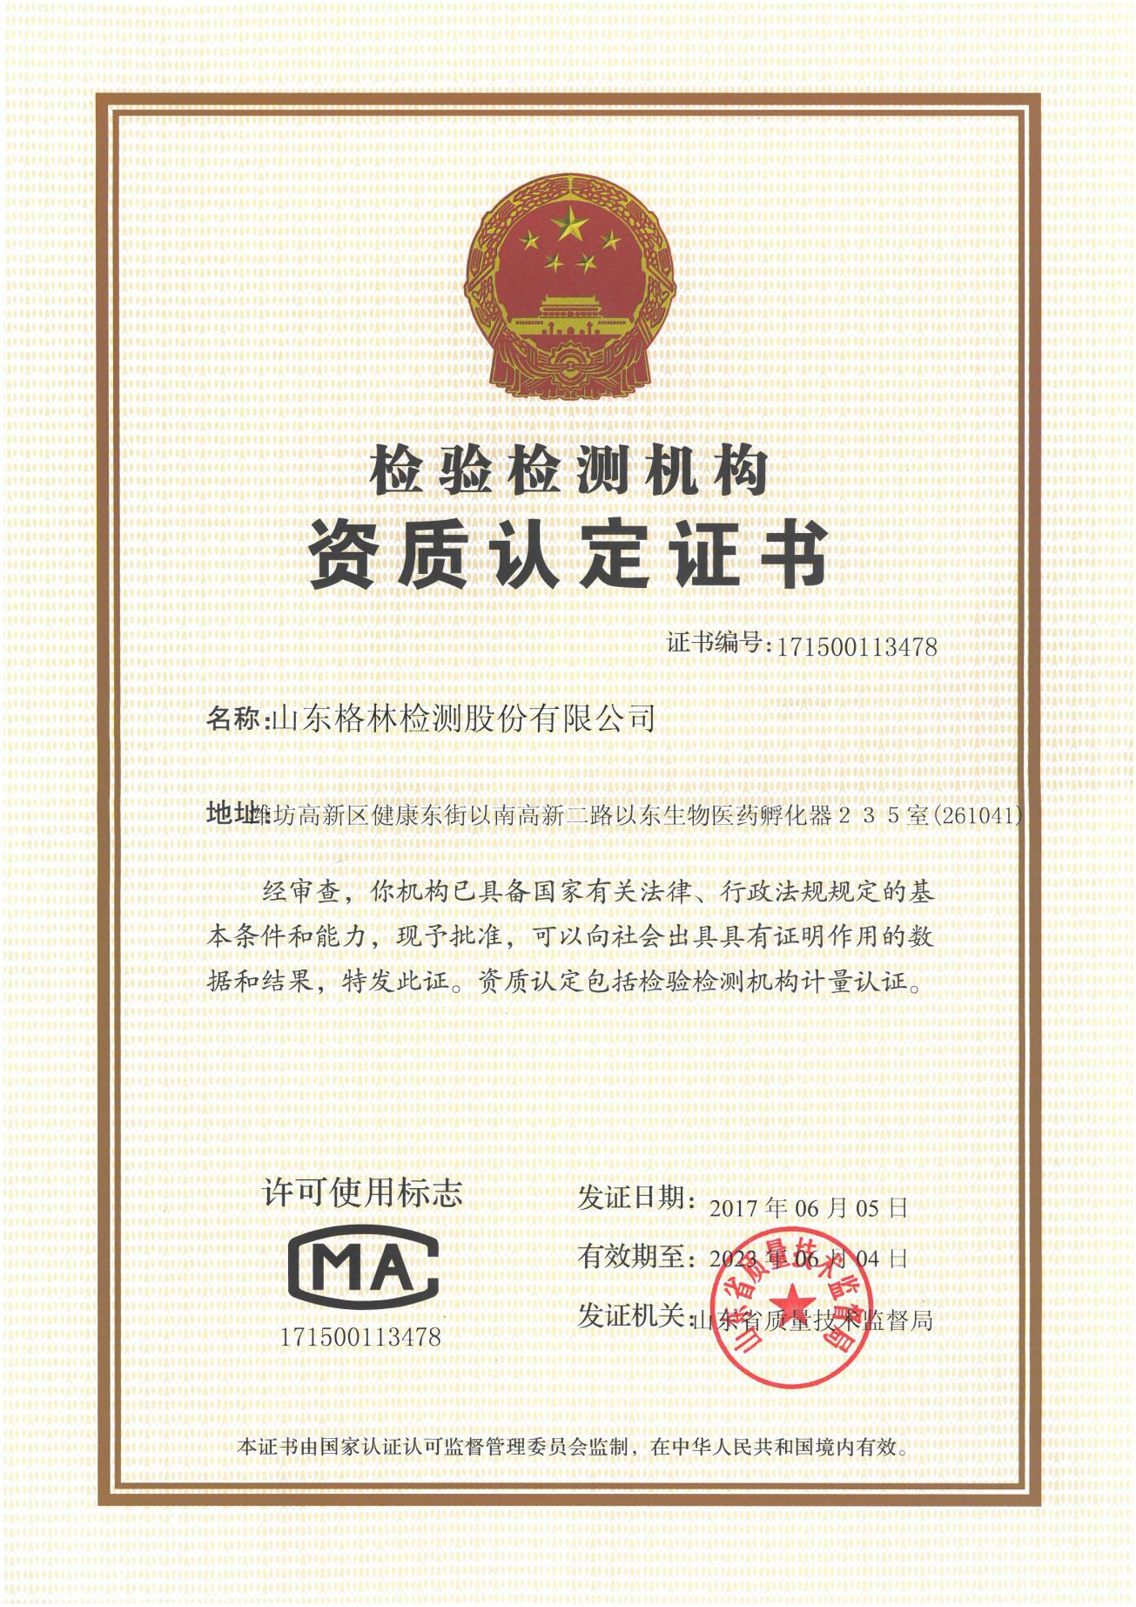
潍坊市精达塑料机械有限公司年产3000吨塑料管项目（一期）
竣工环保验收监测报告
验收监测数据分析人员职责表
职 责 | 姓 名 | 签 名
现场采样负责人 | 孙彦东
现场采样人员 | 孙彦东
 | 李勇
现场检查人员 | 张兰
分析化验人员 | 王美娟
 | 王登升
 | 张国良
 | 李玉国
报告编制人员 | 张兰
技术负责人 | 刘宁
审 核 | 张伟
授权签字人 | 刘宁

目 录
前 言 1
第一章 总论 2
1.1 验收目的 2
1.2 验收依据 2
1.2.1 法律法规 2
1.2.2 技术文件依据 3
1.2.3 验收监测评价标准 3
1.3 验收监测对象 3
第二章 建设项目工程概况 4
2.1 项目的地理位置及平面布置 4
2.2 项目工程概况 7
2.3 项目组成 7
2.4 主要工艺及污染治理措施 9
2.4.1 工艺简述 9
2.4.2 项目污染物排放情况及治理措施 12
2.4.3 主要物料平衡 13
2.5 项目建设变更情况 14
第三章 验收监测评价标准 15
3.1 验收监测评价标准 15
第四章 验收监测内容 17
4.1 验收监测期间工况检查 17
4.2 废气监测 17
4.2.1 废气监测方案 17
4.2.2 废气监测方法和监测仪器 18
4.2.3 废气监测分析过程中的质量保证和质量控制 19
4.2.4 废气监测结果及评价 19
4.3 厂界噪声监测 22
4.3.1 厂界噪声监测方案 22
4.3.2 厂界噪声监测方法和监测仪器 23
4.3.3 厂界噪声监测分析过程中的质量保证和质量控制 23
4.3.4 厂界噪声监测结果及评价 24
第五章 环境管理检查 25
5.1 环境保护法律、法规、规章制度的执行情况 25
5.2 环保机构设置和环保管理制度落实情况 25
5.3 环境绿化情况 25
5.4 项目车间、主要设备及危废库和现场整改后图片 25
第六章 环境风险检查 29
6.1 环境风险因素 29
6.2 应急处置 29
第七章 环评批复落实情况 30
第八章 结论和建议 32
8.1 结论 32
8.1.1 验收工况结论 32
8.1.2 废水处置情况 32
8.1.3 废气监测结论 32
8.1.4 噪声监测结论 33
8.1.5 固体废弃物处置情况 34
8.2 建议 34
附件一：环评结论与建议 35
附件二：环评批复 39
附件三：验收监测委托书 40
附件四：验收监测期间工况情况调查表 41
附件五：环境保护管理制度 42
附件六：防渗说明 46
附件七：污水堆肥协议 47
附件八：废料外售协议 48
附件九：危险废物委托处置合同及危险废物经营许可证 49
附件十：应急预案备案证明与应急预案 60
附件十一：建设项目工程竣工环境保护“三同时”验收登记表 64

前 言
潍坊市精达塑料机械有限公司位于昌乐县朱刘工业园。项目租赁潍坊润河建材有限公司厂房，建筑面积9504m²，一期项目投资757万元。
企业于2017年2月委托青州市方元环境影响评价服务有限公司编制完成了《潍坊市精达塑料机械有限公司年产3000吨塑料管项目环境影响报告表》，2017年4月11日昌乐县环境保护局以乐环审表字[2017] 21号文对该项目环境影响报告表进行了批复。项目整体报批，企业现在仅购置纤维增强软管生产线、钢丝增强软管生产线、造粒生产线、高压水带生产线等生产设备共计25套，项目分期验收，一期项目为年产2167吨塑料管（年产900吨纤维增强软管、800吨钢丝增加软管和467吨塑料水带），仅对一期项目产生的废水、废气、噪声、固废进行检测及评价。一期项目的建设地点、性质、生产工艺、防治污染、防止生态破坏的措施未发生变化，根据环办[2015]52号文，以上变化均不属于重大变更，潍坊市精达塑料机械有限公司可以使用乐环审表字[2017] 21号文的环评批复文件。
受潍坊市精达塑料机械有限公司的委托，山东格林检测股份有限公司负责对年产3000吨塑料管项目（一期）进行竣工环境保护验收监测。在查阅相关文件和技术资料的基础上，我公司于2018年6月27日安排专业技术人员对项目区域进行了现场勘察和资料收集，并于2018年7月17日-7月18日对项目进行现场监测及检查。根据验收监测结果和现场检查情况编制完成了《潍坊市精达塑料机械有限公司年产3000吨塑料管项目（一期）竣工环境保护验收监测报告》。

第一章 总论

1.1 验收目的
本次验收监测与检查的主要目的是通过对建设项目外排污染物达标情况、环保设施运行情况、污染治理效果等的监测以及建设项目环境管理水平检查，综合分析、评价得出结论，以报告的形式为环境保护行政主管部门开展建设项目竣工环境保护验收及验收后的日常监督管理提供技术依据。

1.2 验收依据

1.2.1 法律法规
- 《中华人民共和国环境保护法》（2014年4月）
- 《中华人民共和国环境影响评价法》（2016年7月2日）
- 《山东省环境保护条例》（山东省人大常委会（2001）第16号公告，2001年12月）
- 《关于修改<建设项目环境保护管理条例>的决定》（中华人民共和国国务院第682号令，2017年7月16日）
- 《关于印发建设项目竣工环境保护验收现场检查及审查要点的通知》（环办〔2015〕113号）
- 《关于加强建设项目竣工环境保护验收监测工作污染事故防范环境管理检查工作的通知》（中国环境监测总站验字[2005]188号）
- 《转发<关于切实加强风险防范严格环境影响评价管理的通知>的通知》（鲁环函[2012]509号）
- 《山东省环境保护厅关于进一步加强环境安全应急管理工作的通知》（鲁环发[2013]4号）
- 《建设项目竣工环境保护验收暂行办法》的公告 （国环规环评[2017]4号）
- 《潍坊市环境保护局关于规范环境保护设施验收工作的通知》（2018年1月10日）
- 关于发布《建设项目竣工环境保护验收技术指南 污染影响类》的公告（公告2018年第9号，2018年5月15日）

1.2.2 技术文件依据
1、《潍坊市精达塑料机械有限公司年产3000吨塑料管项目环境影响报告表》（青州市方元环境影响评价服务有限公司，2017年2月）
2、《潍坊市精达塑料机械有限公司年产3000吨塑料管项目环境影响报告表审批意见》（昌乐县环境保护局，乐环审表字[2017] 21号，2017.4.11）

1.2.3 验收监测评价标准
1、项目有组织颗粒物排放执行《山东省区域性大气污染物综合排放标准》（DB37/2376-2013）表2重点控制区大气污染物浓度限值要求，排放速率执行《大气污染物综合排放标准》（GB16297-1996）表2中二级标准要求；项目有组织非甲烷总烃排放执行《合成树脂工业污染物排放标准》（GB31572-2015）表5排放浓度限值要求，排放速率执行《大气污染物综合排放标准》（GB16297-1996）表2中二级标准要求；厂界无组织颗粒物排放执行《大气污染物综合排放标准》（GB16297-1996）表2中无组织排放监控浓度限值要求；厂界无组织非甲烷总烃排放执行《合成树脂工业污染物排放标准》（GB31572-2015）表9中排放浓度限值要求
2、厂界噪声执行《工业企业厂界环境噪声排放标准》(GB12348-2008)中的2类标准
3、固体废弃物执行《一般工业固体废物贮存、处置场污染控制标准》（GB18599-2001）及其修改单要求；危险废物执行《危险废物贮存污染控制标准》（GB18597-2001）要求

1.3 验收监测对象
潍坊市精达塑料机械有限公司年产3000吨塑料管项目（一期）竣工环境保护验收监测的对象为废气及厂界噪声。

第二章 建设项目工程概况

2.1 项目的地理位置及平面布置
潍坊市精达塑料机械有限公司位于昌乐县朱刘工业园。项目租赁潍坊润河建材有限公司厂房，建筑面积9504m²，一期项目投资757万元。本项目东侧为润河建材有限公司，西侧为乡间路，北侧为309国道，南侧为润河建材有限公司。项目组成一览表见表2-1，项目周边敏感目标分布见表2-2，项目地理位置图见图2-1，厂区平面布置图见图2-2，项目周边敏感目标图见图2-3。
表2-1 项目组成一览表
工程类别 | 工程名称 | 工程内容和规模
主体工程 | 生产车间 | 建筑面积为7776m²，一层，轻钢结构，主要用来生产塑料制品。
 | 仓库 | 建筑面积为1728m²，一层，轻钢结构，主要用于购进原辅材料或成品、半成品的临时存放。
辅助工程 | 办公室 | 位于厂区北侧，一层，轻钢结构，主要用于厂区生产生活、经营和管理。
公用工程 | 供水 | 来自附近供水管网。
 | 排水 | 没有生产废水产生，员工生活废水经厂区旱厕后，由附近村民清运，用于堆肥。
 | 供电 | 由朱刘街道供电所提供。
环保工程 | 废气 | 塑料颗粒混合工段粉尘：收集装置、布袋除尘处理后排气筒排放  挤出工段非甲烷总烃：塑料颗粒制备过程中挤压工段、产品挤压工段均设置收集装置、通过管道进同一套活性炭吸附塔处理后排气筒排放
 | 废水 | 生产用水主要是冷却循环补充水，定期添加不外排；员工生活废水经厂区旱厕收集后，由附近村民清运，用于堆肥
 | 噪声 | 采用减震、隔声等降噪措施。
 | 固废 | 边角料、残次品外售给废品回收单位，除尘器收集的粉尘回用于生产，包装固废外售给废品回收单位，废活性炭委托有资质单位处理，职工生活垃圾由环卫部门统一收集处理

表2-2 项目周边敏感目标分布一览表
序号 | 名称 | 方位 | 距离(m)
1 | 三庙社区 | S | 235
2 | 王金庄村 | NW | 302
3 | 钱家庄村 | SE | 385
4 | 九级社区 | SW | 847

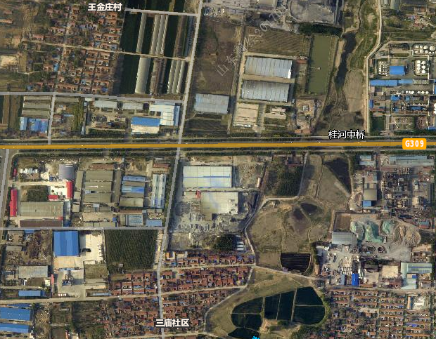
项目所在地
北
图2-1 项目地理位置图(比例尺：1:20000)
G309荣兰线
潍坊润河
建材有限公司

潍坊润河建材有限公司
三
庙
村
路

北
原材料围堰区

高压水带
钢丝增强软管
P3
办公区
办公区
纤维增强软管
P2
办公区
库 存 区
造粒区
P1
事故应急池
危废暂存库
大 门

图2-2 项目平面布置图
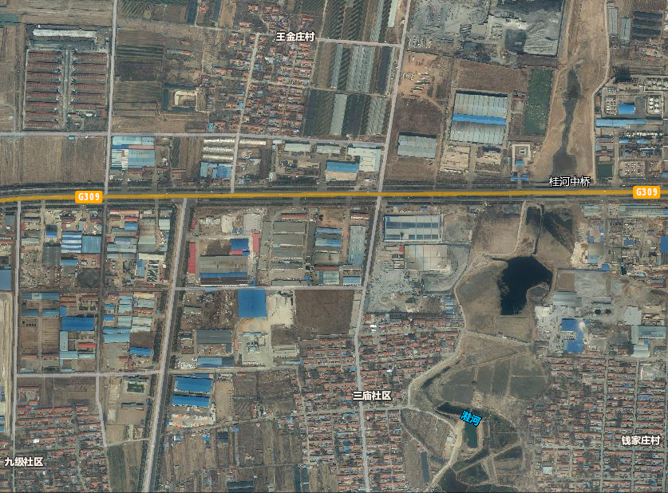
S235m
SE435m
SW847m
NW315m
项目所在地
北
图2-3 项目周边敏感目标图（比列尺1:20000）

2.2 项目工程概况
项目名称：潍坊市精达塑料机械有限公司年产3000吨塑料管项目（一期）。
建设性质：新建项目。
项目投资：一期项目总投资757万元，其中环保投资30万元，占总投资比例的3.96%。
劳动定员及工作制度：该项目劳动定员为38人，采用单班12小时工作制，年工作天数300天。

2.3 项目组成
本项目一期年产2167吨塑料管，项目原辅材料消耗量详见表2-3，产品方案见表2-4，设备一览表见表2-5，环保投资与环评阶段一致，详见表2-6。
表2-3 原辅料消耗情况一览表
序号 | 原料名称 | 单位 | 环评消耗量 | 实际消耗量 | 备注
1 | PVC树脂 | t/a | 2000 | 1053 | 与环评阶段相比，因项目分期建设，分期验收，一期项目为年产900吨纤维增强软管、800吨钢丝增加软管和467吨塑料水带，所以相应的原辅材料用量减少，其中EVA根据客户需求添加。
2 | PE | t/a | 200 | --
3 | PE蜡 | t/a | 2 | 2
4 | EVA | t/a | 50 | 12
5 | 轻钙 | t/a | 150 | 60
6 | 181稳定剂（甲基锡热稳定剂） | t/a | 20 | 10
7 | 塑料增塑剂DBP | t/a | 800 | 508
8 | 塑料增塑剂DOP | t/a | 200 | 49
9 | DOA | t/a | 10 | 1
10 | 塑料增塑剂氯化石腊 | t/a | 400 | 322
11 | 莹光增白剂 | kg/a | 0.5 | 400
12 | 颜色 | kg/a | 0.2 | 120
13 | 钢丝 | t/a | 600 | 150
14 | 增强纤维 | t/a | 30 | 28
表2-4 项目产品方案
序号 | 产品名称 | 单位 | 产品规格 | 环评中产量  （t/a） | 实际产量  （t/a） | 备注
1 | 钢丝增强软管 | 吨/年 | 内径64mm/89mm | 1000 | 800 | 与环评阶段相比，因项目分期建设，分期验收，一期项目为年产900吨纤维增强软管、800吨钢丝增加软管和467吨塑料水带。
2 | 纤维增强软管 | 吨/年 | 内径54mm/64mm | 1000 | 900
3 | 塑料水带 | 吨/年 | 内径64mm | 700 | 467
4 | 塑料硬管 | 吨/年 | 内径64mm | 300 | ---
合计 |  |  |  | 3000 | 2167
表2-5 项目生产设备一览表
序号 | 设备名称 | 型号 | 单位 | 环评  数量 | 实际  数量 | 备注
1 | 纤维增强软管生产线 | SJ-65 | 套 | 5 | 5 | 与环评阶段相比，因项目分期建设，分期验收，一期项目为年产900吨纤维增强软管、800吨钢丝增加软管和467吨塑料水带，实际建设中纤维增强软管生产线、钢丝增强软管生产线、造粒生产线、高压水带生产线和塑料硬管生产线各减少了1套、2套、1套、2套和2套。
2 | 纤维增强软管生产线 | SJ-55 | 套 | 5 | 4
3 | 钢丝增强软管生产线 | SJ-65 | 套 | 5 | 5
4 | 钢丝增强软管生产线 | SJ-90 | 套 | 5 | 3
5 | 造粒生产线 | SJ-145 | 套 | 5 | 4
6 | 高压水带生产线 | SJ-75 | 套 | 6 | 4
7 | 塑料硬管生产线 | SJ-65 | 套 | 2 | ---
合计 |  |  | 套 | 33 | 25
表2-6 环保投资一览表
序号 | 项目名称 | 用途 | 投资（万元）
1 | 收集措施、布袋除尘、活性炭吸附、排气筒 | 废气处理措施 | 20
2 | 降噪装置及设施 | 减振、隔声、屏蔽等 | 4
3 | 固废暂存、处理 | 固废处理 | 3
4 | 事故导排 | 硬化、防渗 | 3
合计 |  |  | 30

2.4 主要工艺及污染治理措施

2.4.1 工艺简述
企业现在仅购置纤维增强软管生产线、钢丝增强软管生产线、造粒生产线、高压水带生产线等生产设备共计25套，项目分期验收，一期项目为年产900吨纤维增强软管、800吨钢丝增加软管和467吨塑料水带，其生产工艺流程及产污环节见图2-4～图2-7。
- 塑料颗粒生产工艺流程
图2-4 塑料颗粒生产工艺流程图
塑料颗粒生产工艺简述：
混料：根据生产产品的要求，将PVC树脂及增塑剂、181稳定剂等投入混料机中，混料完成进入料斗。
电加热挤出：原料进入挤出机内，利用电热片将原料加热至熔融状态，然后经机头挤出、切割。
切粒风冷：切割后挤出料进入风管循环冷却得到合格的塑料颗粒，颗粒冷却环节采用风冷却。
- 钢丝增强软管生产工艺流程
图2-5 钢丝增强软管生产工艺流程图
钢丝增强软管生产工艺简述：
电加热挤出：根据生产产品的要求，将合格的塑料颗粒，自动投入钢丝增强软管挤出机中。原材料在螺筒内利用电热片进行加热至熔融状态，温度控制在140℃-180℃之间（熔融不完全的颗粒进行二次加热熔化）。
绕簧成型：利用螺杆转动将熔融的原材料输送到模具处，与缠绕好的钢丝簧一起通过模具挤出。
水冷却：挤出机螺杆采用水冷却，对水质要求不高，场内设循环水池，水循环使用不外排。
牵引切割：成型的钢丝管利用牵引机向后牵引，将成品按照要求切割成规定的尺寸。
包装入库：抽取样品进行检验，检验合格后直接包装入库、待售。
- 纤维增强软管生产工艺流程

图2-6 纤维增强软管生产工艺流程图
纤维增强软管生产工艺简述：
料斗：根据生产产品的要求，将合格的塑料颗粒，自动投入纤维增强软管挤出机中。
电加热挤出内层：将原料投入挤出机螺筒内进行加热至熔融状态，温度控制在140℃~180℃之间，利用螺杆转动输送到模具处，利用模具加温挤出內管。
水冷却成型：喷淋冷却成型。
牵引绕线：牵引至绕线机处缠绕上网状结构。
电加热挤出外层：绕线结束的半成品经烘干后进入2号挤出机模具涂覆外层。
水冷却成型：经冷却水槽冷却。
牵引切割：将成品按照要求切割成规定的尺寸，经封口机封口后进行卷取包装。
包装入库：抽取样品进行检测，检测合格后直接入库、待售。不合格产品外售给废品回收单位。
- 高压水带生产线工艺流程
图2-7 高压水带生产工艺流程图
高压水带生产工艺流程简述：
绕线：先用绕线机将增强纤维缠绕至模具。
电加热挤出：将合格的塑料颗粒，投入高压水带挤出机中。塑料颗粒在螺筒内利用电热片进行加热至熔融状态，温度控制在140℃—180℃之间（熔融不完全的颗粒进行二次加热熔化），利用螺杆转动输送到模具处，利用模具涂覆增强纤维。
水冷却成型：喷淋冷却成型。
牵引收卷：成型的水带成品利用传动装置向后进行牵引并自动收卷。
切割：将成品按照要求切割成规定的尺寸。
包装入库：抽取样品进行检测，检测合格后直接包装入库、待售。不合格产品外售给废品回收单位。

2.4.2 项目污染物排放情况及治理措施
1、废气
项目产生的废气主要为：塑料颗粒制备过程中混料产生的粉尘及加热挤出成型产生的非甲烷总烃；钢丝增强软管加热挤出过程产生的非甲烷总烃；纤维增强软管加热挤出过程产生的非甲烷总烃；高压水带加热挤出过程产生的非甲烷总烃；未被收集的粉尘和非甲烷总烃。
项目塑料颗粒制备过程中混料产生的粉尘及加热挤出成型产生的非甲烷总烃，经布袋除尘器和活性炭吸附装置处理后通过1根15米高排气筒P1排放；纤维增强软管加热挤出过程产生的非甲烷总烃经活性炭吸附装置处理后通过1根15米高排气筒P2排放；钢丝增强软管和高压水带加热挤出过程产生的非甲烷总烃经活性炭吸附装置处理后通过1根15米高排气筒P3排放；未被收集的粉尘和非甲烷总烃无组织排放。
2、废水
项目生产冷却水循环使用，定期补充不外排。项目废水主要为生活污水。生活污水经旱厕处理后，用于周围农作物追肥。
- 噪声
项目噪声主要为生产线运行噪声。
本项目采取的噪声防治措施有：选用低噪声设备，对生产机械设备采取减震、隔声等。
4、固体废物
项目固体废物主要是检验过程产生的边角料和残次品、除尘器收集的粉尘、原材料购进产生的废包装材料、废活性炭、员工日常生活产生的生活垃圾。
项目产生的原料废包装、边角料和残次品经统一收集后外售综合利用，不外排；项目除尘器收集的粉尘经收集后回用于生产，不外排；生活垃圾由环卫集中清运，统一处理；废活性炭属于危险废物，交由潍坊佛士特环保有限公司运输处置（与潍坊市精达塑料机械有限公司年产300套塑料机械项目共用一个危险废物委托处置合同）。

2.4.3 主要物料平衡
1、钢丝增强软管物料平衡见图2-8。
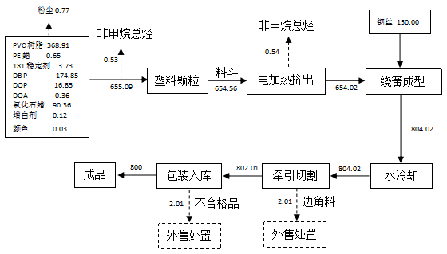
图2-8 钢丝增强软管物料平衡图 单位：t/a
- 纤维增强软管物料平衡见图2-9。
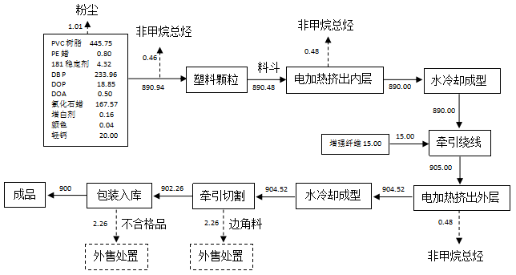
图2-9 纤维增强软管物料平衡图 单位：t/a
- 高压水带物料平衡见图2-10。
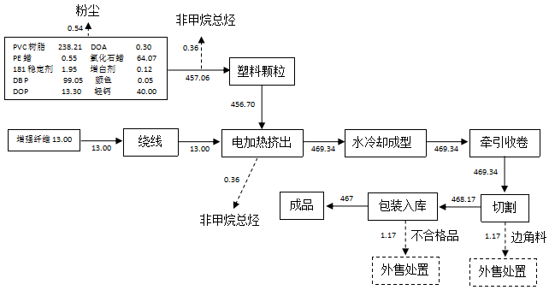
图2-10 高压水带物料平衡图 单位：t/a

2.5 项目建设变更情况
一期项目实际建设与环评批复阶段相比无变更。

第三章 验收监测评价标准
对项目主要污染源和污染物及环保设施运转情况分析，确定本次验收主要监测内容为废气及厂界噪声。

3.1 验收监测评价标准
1、项目有组织颗粒物排放执行《山东省区域性大气污染物综合排放标准》（DB37/2376-2013）表2重点控制区大气污染物浓度限值要求，排放速率执行《大气污染物综合排放标准》（GB16297-1996）表2中二级标准要求；项目有组织非甲烷总烃排放执行《合成树脂工业污染物排放标准》（GB31572-2015）表5排放浓度限值要求，排放速率执行《大气污染物综合排放标准》（GB16297-1996）表2中二级标准要求；厂界无组织颗粒物排放执行《大气污染物综合排放标准》（GB16297-1996）表2中无组织排放监控浓度限值要求；厂界无组织非甲烷总烃排放执行《合成树脂工业污染物排放标准》（GB31572-2015）表9中排放浓度限值要求
2、厂界噪声执行《工业企业厂界环境噪声排放标准》(GB12348-2008)中的2类标准
3、固体废弃物执行《一般工业固体废物贮存、处置场污染控制标准》（GB18599-2001）及其修改单要求；危险废物执行《危险废物贮存污染控制标准》（GB18597-2001）要求
3.2 验收监测评价标准限值
项目验收监测评价标准的限值详见下表3-1。
表3-1 验收监测执行的标准及其标准限值一览表
序号 | 标准名称及其类别 | 污染物名称 | 单位  标准限值
无组织排放
1 | 《大气污染物综合排放标准》（GB16297-1996）表2无组织排放监控浓度限值 | 颗粒物 | 1.0mg/m³
2 | 《合成树脂工业污染物排放标准》（GB31572-2015）表9中排放浓度限值 | 非甲烷总烃 | 4.0mg/m³
有组织排放
1 | 排放浓度执行《山东省区域性大气污染物综合排放标准》（DB37/2376-2013）表2重点控制区大气污染物浓度限值要求；排放速率执行《大气污染物综合排放标准》（GB16297-1996）表2中二级标准要求 | 颗粒物 | 10mg/m³，3.5kg/h
2 | 排放浓度执行《合成树脂工业污染物排放标准》（GB31572-2015）表5排放浓度限值要求，排放速率执行《大气污染物综合排放标准》（GB16297-1996）表2中二级标准要求 | 非甲烷总烃 | 60mg/m³，10kg/h
噪声
1 | 《工业企业厂界环境噪声排放标准》  （GB12348-2008）中2类标准 | 昼间噪声 | 60dB(A)
2 |  | 夜间噪声 | 50dB(A)

第四章 验收监测内容

4.1 验收监测期间工况检查
监测期间设备运行稳定，在设计生产能力的75%以上负荷进行现场监测，以保证监测数据的有效性。当负荷小于75%时，由建设单位相关人员通知监测人员停止监测，以保证监测数据的有效性。生产负荷情况详见表4-1。
表4-1 生产负荷统计表
监测日期 | 2018.7.17 |  |  |  | 2018.7.18
产品名称 | 实际生产量  （t/d） | 目标生产量  （t/d） | 负荷  （%） | 实际生产量  （t/d） |  | 目标生产量  （t/d） | 负荷  （%）
钢丝增强软管 | 2.22 | 2.67 | 83 | 2.32 |  | 2.67 | 87
纤维增强软管 | 2.73 | 3.00 | 91 | 2.64 |  | 3.00 | 88
塑料水带 | 1.33 | 1.56 | 85 | 1.37 |  | 1.56 | 88
验收监测期间，生产工况稳定，满足建设项目竣工环境保护验收监测对工况应达到75%以上生产负荷的要求。因此，本次验收监测工况为有效工况，监测结果能作为该项目竣工环境保护验收依据。

4.2 废气监测

4.2.1 废气监测方案
废气监测方案见表4-2，废气监测布点见图4-1。
表4-2 废气监测方案
监测点位 | 监测项目 | 监测频次 | 执行/参考标准
厂界外上风向1个点，下风向3个点 | 颗粒物 | 监测2天，  每天4次 | 《大气污染物综合排放标准》（GB16297-1996）表2中无组织排放监控浓度限值  排气筒/烟囱
 | 非甲烷总烃
投料混合、加热挤出排气筒P1 | 颗粒物 | 监测2天，  每天3次 | 排放浓度执行《山东省区域性大气污染物综合排放标准》（DB37/2376-2013）表2重点控制区大气污染物浓度限值要求；排放速率执行《大气污染物综合排放标准》（GB16297-1996）表2中二级标准要求
 | 非甲烷总烃 |  | 排放浓度执行《合成树脂工业污染物排放标准》（GB31572-2015）表5排放浓度限值要求，排放速率执行《大气污染物综合排放标准》（GB16297-1996）表2中二级标准要求
纤维增强软管加热挤出工序排气筒P2 | 非甲烷总烃 | 监测2天，  每天3次 | 排放浓度执行《合成树脂工业污染物排放标准》（GB31572-2015）表5排放浓度限值要求，排放速率执行《大气污染物综合排放标准》（GB16297-1996）表2中二级标准要求
钢丝增强软管、高压水带加热挤出排气筒P3 | 非甲烷总烃 | 监测2天，  每天3次
G309荣兰线
潍坊润河
建材有限公司

潍坊润河建材有限公司
三
庙
村
路

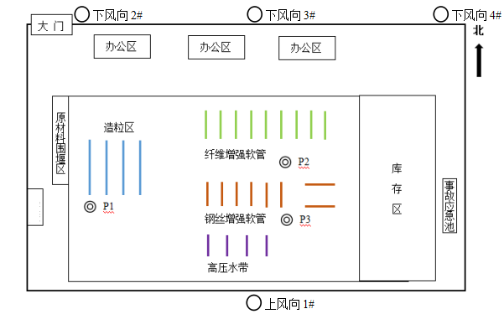
危废暂存库
有组织废气监测点位
厂界无组织颗粒物监测点位

图4-1废气监测布点示意图

4.2.2 废气监测方法和监测仪器
废气的监测分析方法与监测仪器详见下表4-3。
表4-3 废气污染物监测方法和仪器一览表
序号 | 监测项目 | 分析方法 | 分析仪器 | 检出限
无组织废气
1 | 颗粒物 | 重量法 GB/T 15432-1995 | 电子天平 MS105DU | 0.001mg/m³
2 | 非甲烷总烃 | 直接进样--气相色谱法 HJ 604-2017 | 气相色谱仪GC2014 | 0.07mg/m³
有组织废气
1 | 颗粒物 | 重量法 DB37/T 2537-2014 | 电子天平 MS105DU | 1mg/m³
2 | 非甲烷总烃 | 气相色谱法 HJ 38-2017 | 气相色谱仪GC2014 | 0.07mg/m³

4.2.3 废气监测分析过程中的质量保证和质量控制
为了确保监测数据具有代表性、可靠性、准确性，在本次验收监测中对监测全过程包括布点、采样、实验室分析、数据处理等各环节进行严格的质量控制。具体要求如下：
（1）验收监测工况负荷达到额定负荷的75%以上。
（2）现场采样、分析人员经技术培训、安全教育持证上岗后方可工作。
（3）本次监测所用仪器、量器均为计量部门鉴定认证和分析人员校准合格的。
（4）监测分析方法采用国家颁布的标准（或推荐）分析方法。
（5）所有监测数据、记录必须经监测分析人员、质控负责人和项目负责人三级审核，经过校对、校核，最后由技术总负责人审定。
（6）根据被测污染因子特点选择监测分析方法，并确定监测仪器。
TSP气体采样器流量校准记录表见表4-4。
表4-4 TSP气体采样器流量校准记录表
仪器编号 | 流量计 | 表观流量(L/min) | 校准流量(L/min) | 是否合格
Q2013-79 | C | 80 | 80.1 | 合格
 |  | 120 | 120.2 | 合格
Q2017-321-1 | C | 80 | 80.3 | 合格
 |  | 120 | 119.9 | 合格
Q2015-191 | C | 80 | 80.1 | 合格
 |  | 120 | 120.1 | 合格
Q2013-104 | C | 80 | 80.2 | 合格
 |  | 120 | 119.9 | 合格

4.2.4 废气监测结果及评价
（一）无组织废气
无组织废气监测气象参数见表4-5，监测结果见表4-6。
表4-5 无组织废气监测气象参数
采样日期 | 采样时间 | 温度(℃) | 风向 | 风速(m/s) | 大气压(hPa) | 总云/低云
2018.7.17 | 9:00 | 25.4 | 南风 | 2.3 | 996 | 6/3
 | 11:00 | 27.1 | 南风 | 2.1 | 996
 | 13:00 | 30.8 | 南风 | 1.8 | 996
 | 15:00 | 31.5 | 南风 | 1.7 | 996
2018.7.18 | 9:00 | 22.9 | 南风 | 2.9 | 996 | 6/2
 | 11:00 | 24.6 | 南风 | 2.1 | 996
 | 13:00 | 28.2 | 南风 | 2.3 | 996
 | 15:00 | 29.7 | 南风 | 2.0 | 996
表4-6 厂界无组织排放废气监测结果
检测  项目 | 采样  日期 | 检测  频次 |  | 检测点位及结果
 |  |  |  | 上风向1# |  | 下风向2# |  | 下风向3# |  | 下风向4#
颗粒物  （mg/m³） | 2018.7.17 | 9:00 |  | 0.265 |  | 0.298 |  | 0.295 |  | 0.311
 |  | 11:00 |  | 0.255 |  | 0.294 |  | 0.306 |  | 0.294
 |  | 13:00 |  | 0.247 |  | 0.289 |  | 0.321 |  | 0.292
 |  | 15:00 |  | 0.258 |  | 0.305 |  | 0.299 |  | 0.302
 | 2018.7.18 | 9:00 |  | 0.264 |  | 0.301 |  | 0.310 |  | 0.306
 |  | 11:00 |  | 0.259 |  | 0.310 |  | 0.314 |  | 0.314
 |  | 13:00 |  | 0.266 |  | 0.314 |  | 0.309 |  | 0.298
 |  | 15:00 |  | 0.258 |  | 0.305 |  | 0.312 |  | 0.312
最大值 | 0.321mg/m³
执行标准 | 1.0mg/m³
达标情况 | 达标
非甲烷总烃  （mg/m³） | 2018.7.6 | 9:00 | 0.65 |  | 1.14 |  | 1.27 |  | 1.40
 |  | 11:00 | 0.58 |  | 1.37 |  | 1.46 |  | 1.17
 |  | 13:00 | 0.69 |  | 0.95 |  | 1.18 |  | 1.20
 |  | 15:00 | 0.61 |  | 0.91 |  | 0.97 |  | 1.18
 | 2018.7.7 | 9:00 | 0.58 |  | 1.47 |  | 1.32 |  | 1.24
 |  | 11:00 | 0.69 |  | 0.99 |  | 1.35 |  | 1.30
 |  | 13:00 | 0.57 |  | 1.12 |  | 1.23 |  | 1.01
 |  | 15:00 | 0.71 |  | 0.94 |  | 1.21 |  | 1.25
最大值 | 1.47mg/m³
执行标准 | 4.0mg/m³
达标情况 | 达标
监测结果表明，验收监测期间，无组织废气中颗粒物和非甲烷总烃两天监测结果最大值分别为0.321 mg/m³和1.47mg/m³，均满足《合成树脂工业污染物排放标准》（GB31572-2015）表9中排放浓度限值要求。
（二）有组织废气
有组织废气监测结果见表4-7～4-9。
表4-7 投料混合、加热挤出排气筒（15米）P1出口废气监测结果
监测因子 |  | 2018年7月17日 |  |  |  | 2018年7月18日
 |  | 第一次 | 第二次 | 第三次 | 第一次 |  | 第二次 | 第三次
 |  | 检测口 | 检测口 | 检测口 | 检测口 |  | 检测口 | 检测口
平均标况干烟气(Nm³/h) |  | 5684 | 6025 | 5798 | 5584 |  | 5746 | 5635
颗粒物 | 实测浓度(mg/m³) | 4.3 | 3.8 | 4.9 | 5.2 |  | 4.3 | 3.8
 | 排放速率(kg/h) | 0.024 | 0.023 | 0.028 | 0.029 |  | 0.025 | 0.021
 | 最大值 | 5.2mg/m³，0.029kg/h
 | 执行标准 | 10mg/m³，3.5kg/h
 | 达标情况 | 达标
非甲烷  总烃 | 实测浓度(mg/m³) | 15.7 | 12.6 | 17.4 | 15.6 |  | 17.2 | 14.6
 | 排放速率(kg/h) | 0.089 | 0.076 | 0.101 | 0.087 |  | 0.099 | 0.082
 | 最大值 | 17.4mg/m³，0.101kg/h
 | 执行标准 | 60mg/m³，10kg/h
 | 达标情况 | 达标
表4-8 纤维增强软管加热挤出工序排气筒（15米）P2出口废气监测结果
监测因子 |  | 2018年7月17日 |  |  |  | 2018年7月18日
 |  | 第一次 | 第二次 | 第三次 | 第一次 |  | 第二次 | 第三次
 |  | 检测口 | 检测口 | 检测口 | 检测口 |  | 检测口 | 检测口
平均标况干烟气(Nm³/h) |  | 2514 | 2468 | 2556 | 2366 |  | 2415 | 2315
非甲烷  总烃 | 实测浓度(mg/m³) | 16.3 | 18.2 | 14.1 | 13.2 |  | 15.1 | 17.2
 | 排放速率(kg/h) | 0.041 | 0.045 | 0.036 | 0.031 |  | 0.036 | 0.040
 | 最大值 | 18.2mg/m³，0.045kg/h
 | 执行标准 | 60mg/m³，10kg/h
 | 达标情况 | 达标
表4-9 钢丝增强软管、高压水带加热挤出排气筒（15米）P3出口废气监测结果
监测因子 |  | 2018年7月17日 |  |  |  | 2018年7月18日
 |  | 第一次 | 第二次 | 第三次 | 第一次 |  | 第二次 | 第三次
 |  | 检测口 | 检测口 | 检测口 | 检测口 |  | 检测口 | 检测口
平均标况干烟气(Nm³/h) |  | 2384 | 2465 | 2457 | 2502 |  | 2398 | 2577
非甲烷  总烃 | 实测浓度(mg/m³) | 15.4 | 18.3 | 14.5 | 15.8 |  | 14.6 | 18.2
 | 排放速率(kg/h) | 0.037 | 0.045 | 0.036 | 0.040 |  | 0.035 | 0.047
 | 最大值 | 18.3mg/m³，0.047kg/h
 | 执行标准 | 60mg/m³，10kg/h
 | 达标情况 | 达标

监测结果表明，验收监测期间，投料混合、加热挤出排气筒（15米）P1出口废气中颗粒物的最大排放浓度为5.2mg/m³，满足《山东省区域性大气污染物综合排放标准》（DB37/2376-2013）表2重点控制区颗粒物浓度限值要求，最大排放速率为0.029kg/h，满足《大气污染物综合排放标准》（GB16297-1996）表2中二级标准要求；投料混合、加热挤出排气筒（15米）P1、加热挤出工序排气筒（15米）P2、高压水带加热挤出排气筒（15米）P3出口废气中非甲烷总烃的最大排放浓度分别为17.4mg/m³、18.2mg/m³、18.3mg/m³，均满足《合成树脂工业污染物排放标准》（GB31572-2015）表5排放浓度限值要求，最大排放速率分别为0.101kg/h、0.045kg/h、0.047kg/h，均满足《大气污染物综合排放标准》（GB16297-1996）表2中二级标准要求。

4.3 厂界噪声监测

4.3.1 厂界噪声监测方案
厂界噪声监测方案见表4-10，厂界噪声监测布点见图4-2。
表4-10 厂界噪声监测方案
监测类别 | 监测点位 | 监测项目 | 监测频次
厂界噪声（L_{eq}） | 东、南、西、北厂界外1m各布设1个监测点位 | 厂界噪声 | 监测2天，  昼间、夜间各监测1次
4#

G309荣兰线
潍坊润河
建材有限公司

潍坊润河建材有限公司
三
庙
村
路

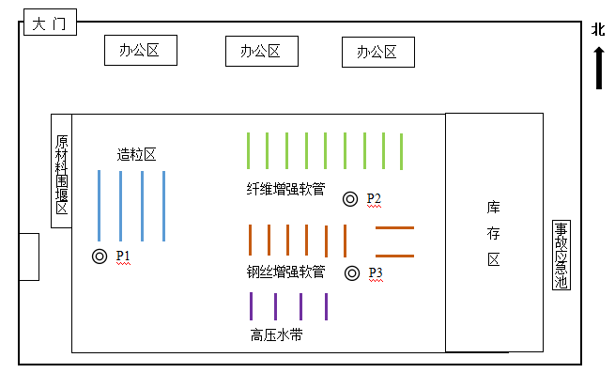
1#

3#

2#

危废暂存库
厂界噪声监测点位

图4-2 厂界噪声监测布点图

4.3.2 厂界噪声监测方法和监测仪器
厂界噪声的监测分析方法与监测仪器详见下表4-11。

表4-11 厂界噪声监测方法和仪器一览表
序号 | 监测项目 | 监测分析方法 | 监测仪器
1 | 厂界噪声 | 《工业企业厂界环境噪声排放标准》（GB 12348-2008） | AWA6228多功能声级计（编号：Q2010-18）  AWA6221A声校准器（编号：Q2010-17）

4.3.3 厂界噪声监测分析过程中的质量保证和质量控制
监测时使用经计量部门检定、并在有效使用期内的声级计；声级计在测试前、后用标准发声源进行校准，测量前、后仪器的校准示值偏差不得大于0.5 dB(A)，否则测试结果无效。
噪声仪器校验表见表4-12。
表4-12 噪声仪器校验表 单位：dB(A)
仪器名称 | 监测项目 | 标准值 | 校验日期 | 仪器显示 | 示值误差 | 是否合格
AWA6228  多功能声级计  编号：Q2010-18 | 噪声 | 94.0  （标准声源） | 2018.7.17昼间测量前 | 93.8 | -0.2 | 合格
 |  |  | 2018.7.17昼间测量后 | 93.9 | -0.1 | 合格
 |  |  | 2018.7.17夜间测量前 | 93.8 | -0.2 | 合格
 |  |  | 2018.7.17夜间测量后 | 93.7 | -0.3 | 合格
 |  |  | 2018.7.18昼间测量前 | 93.8 | -0.2 | 合格
 |  |  | 2018.7.18昼间测量后 | 94.0 | 0 | 合格
 |  |  | 2018.7.18夜间测量前 | 93.8 | -0.2 | 合格
 |  |  | 2018.7.18夜间测量后 | 93.7 | -0.3 | 合格

4.3.4 厂界噪声监测结果及评价
厂界噪声监测结果见表4-13。
表4-13 厂界噪声监测结果 单位：dB(A)
测点 | 2018.7.17 |  | 2018.7.18
 | 昼间 | 夜间 | 昼间 | 夜间
1#东边界 | 53.1 | 48.9 | 53.0 | 48.5
2#南边界 | 54.1 | 47.5 | 53.6 | 49.1
3#西边界 | 53.9 | 48.1 | 53.3 | 48.7
4#北边界 | 57.3 | 49.1 | 58.1 | 48.9
标准限值 | 60 | 50 | 60 | 50
达标情况 | 达标 | 达标 | 达标 | 达标

监测结果表明：验收监测期间，厂界外东、南、西、北4个监测点位噪声监测中，昼间噪声值在53.0-58.1dB（A）之间，夜间噪声值在47.5-49.1dB（A）之间，均满足《工业企业厂界环境噪声排放标准》（GB12348-2008）中的2类标准。

第五章 环境管理检查

5.1 环境保护法律、法规、规章制度的执行情况
企业于2017年2月委托青州市方元环境影响评价服务有限公司编制完成了《潍坊市精达塑料机械有限公司年产3000吨塑料管项目环境影响报告表》，2017年4月11日昌乐县环境保护局以乐环审表字[2017] 21号文对该项目环境影响报告表进行了批复。

5.2 环保机构设置和环保管理制度落实情况
潍坊市精达塑料机械有限公司为保护公司生活和生产环境，防止污染，保障员工身体健康，坚持“预防为主，防治结合，谁污染谁治理”的环保监督方针，加强对厂区废气、噪声、固体废物的监督。公司设立安全环保处环保科，负责贯彻实施国家有关环保法律、法规、方针和政策，环保设施的运行维护，及环保培训等工作。同时，公司制定了较为详细的《环境保护管理制度》，明确各级职责。

5.3 环境绿化情况
潍坊市精达塑料机械有限公司在厂区内外大力种植花草树木进行绿化。

5.4 项目车间、主要设备及危废库和现场整改后图片
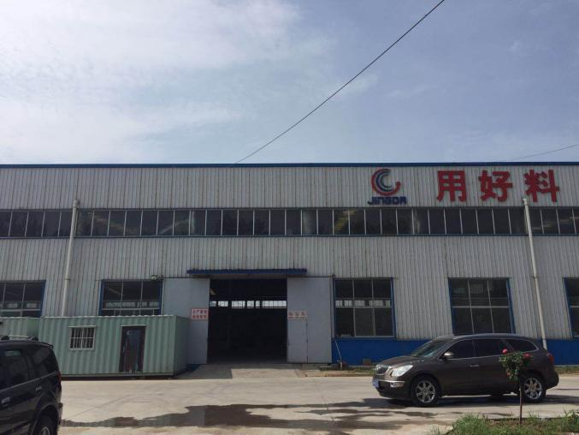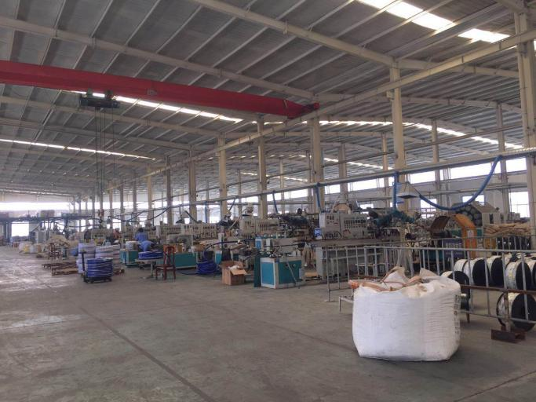
图5-1 项目车间 图5-2 钢丝增强软管生产线
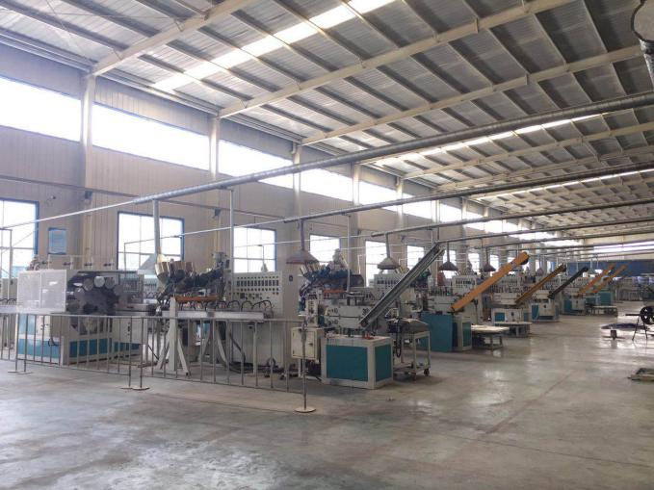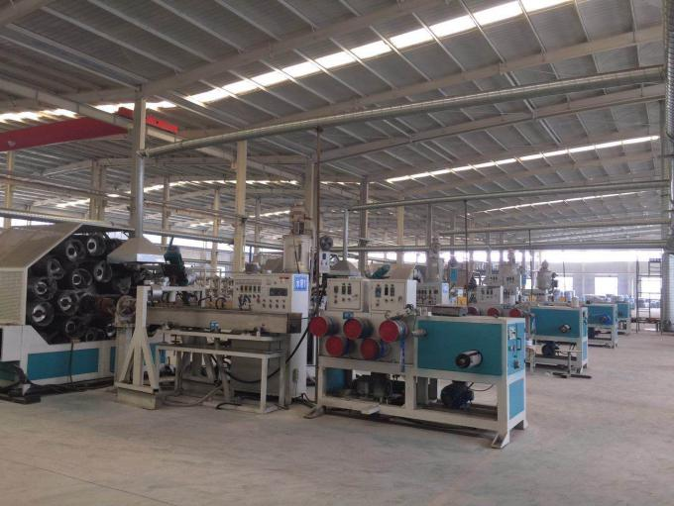
图5- 3 纤维增强软管生产线 图5-4 高压水带生产线
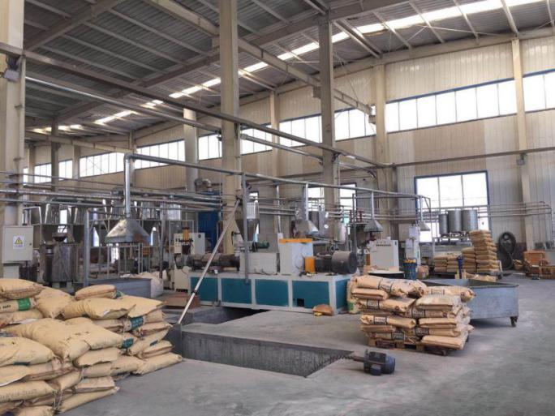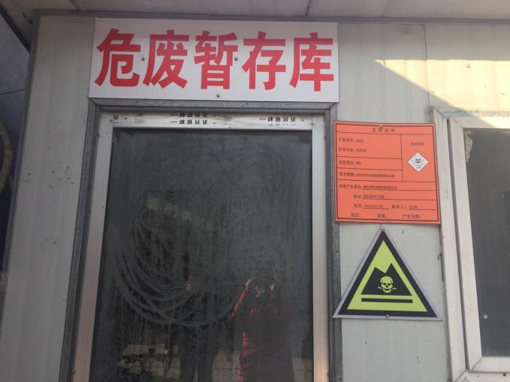
图5-5 造粒生产线 图5-6 危废暂存库
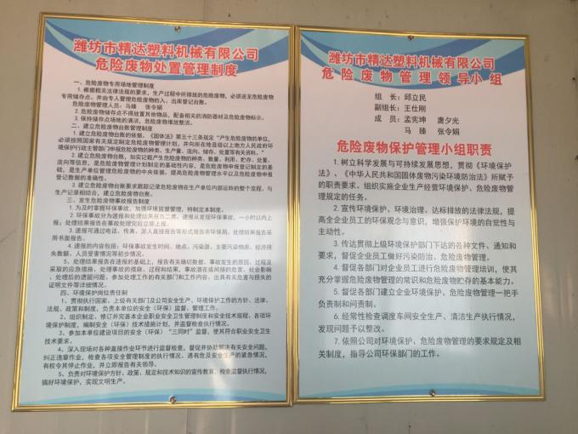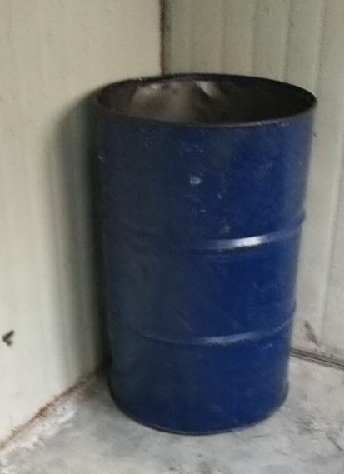
图5-7 危废管理制度 图5-8 危废库内危废存放情况
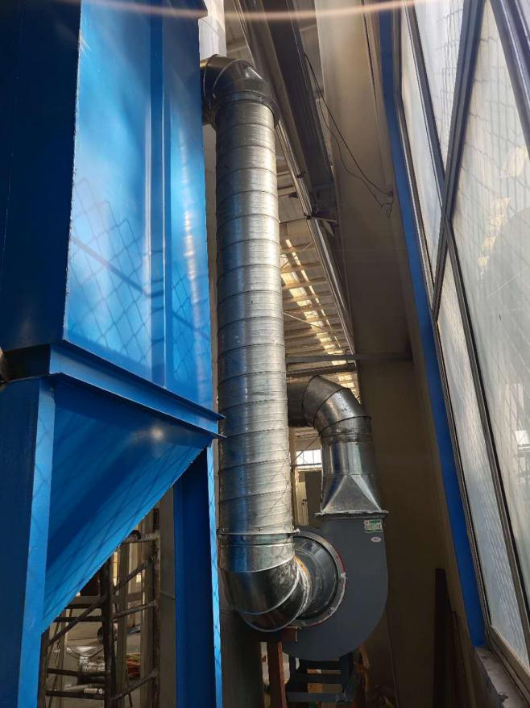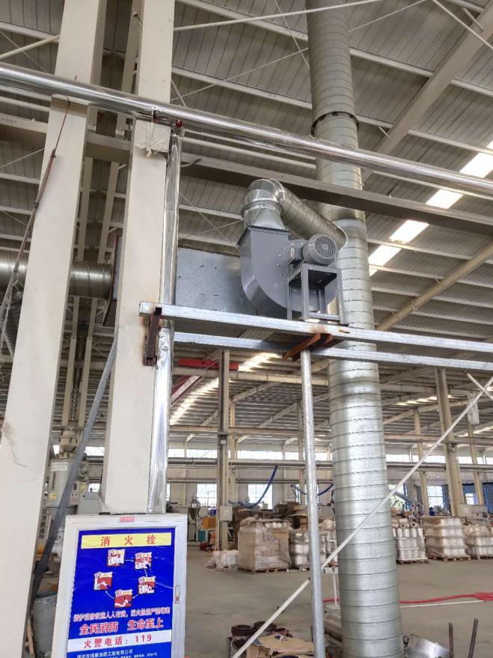
图5-9 造粒区排气筒P1换大风机 图5-10 钢丝增强软管和高压水带
区排气筒P3换大风机
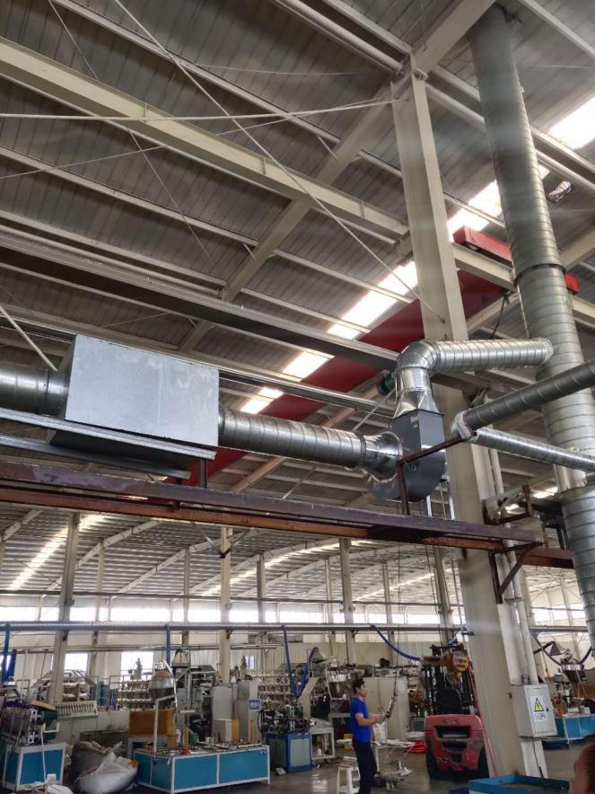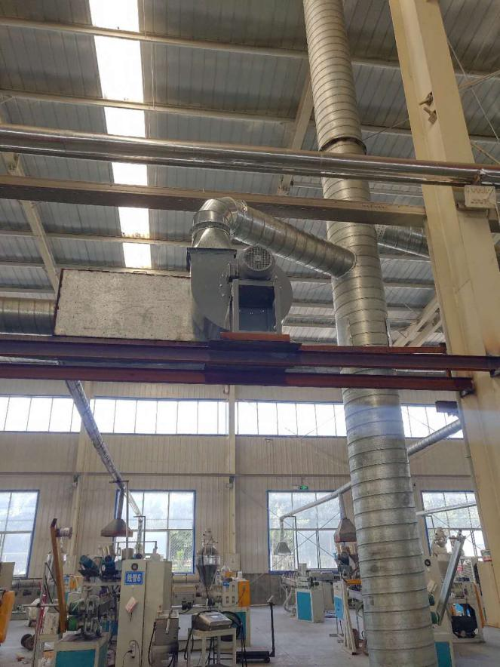
图5-11 纤维增强管区排气筒P2换大风机东 图5-12 纤维增强管区排气筒P2换大风机西
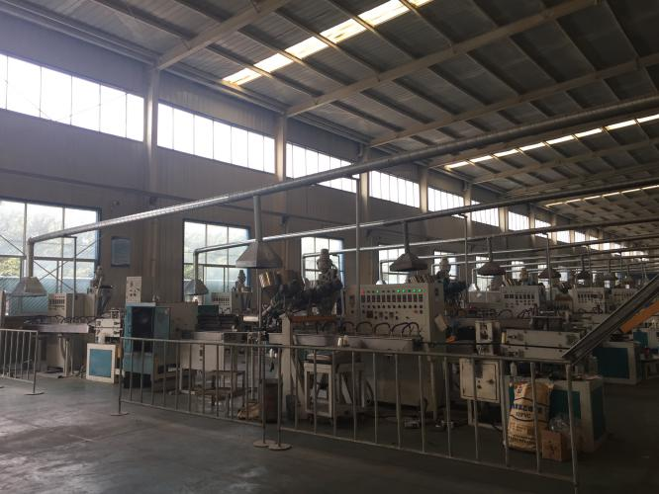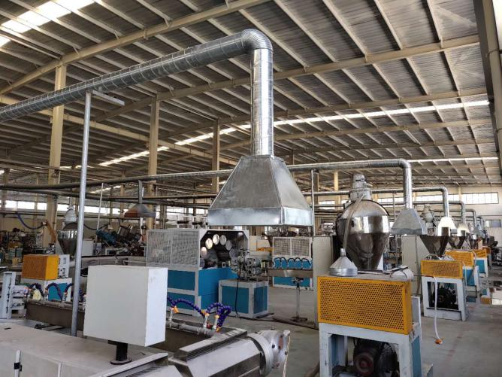
图5-13 纤维增强管区换粗管道大集气罩1 图5-14 纤维增强管区换粗管道大集气罩2
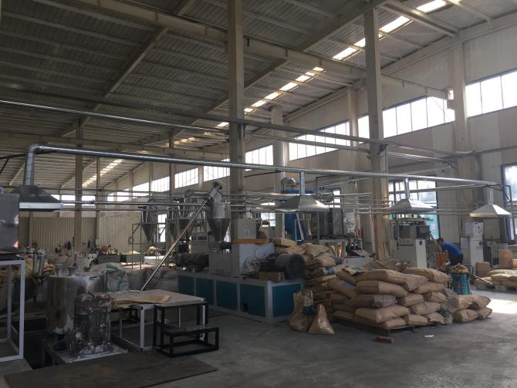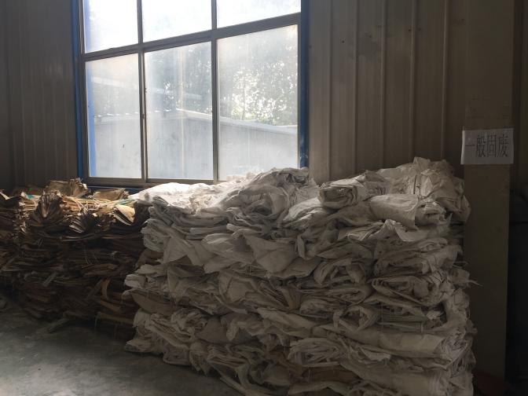
图5-15 造粒区换粗管道、大集气罩 图5-16 一般固废整理并贴标示 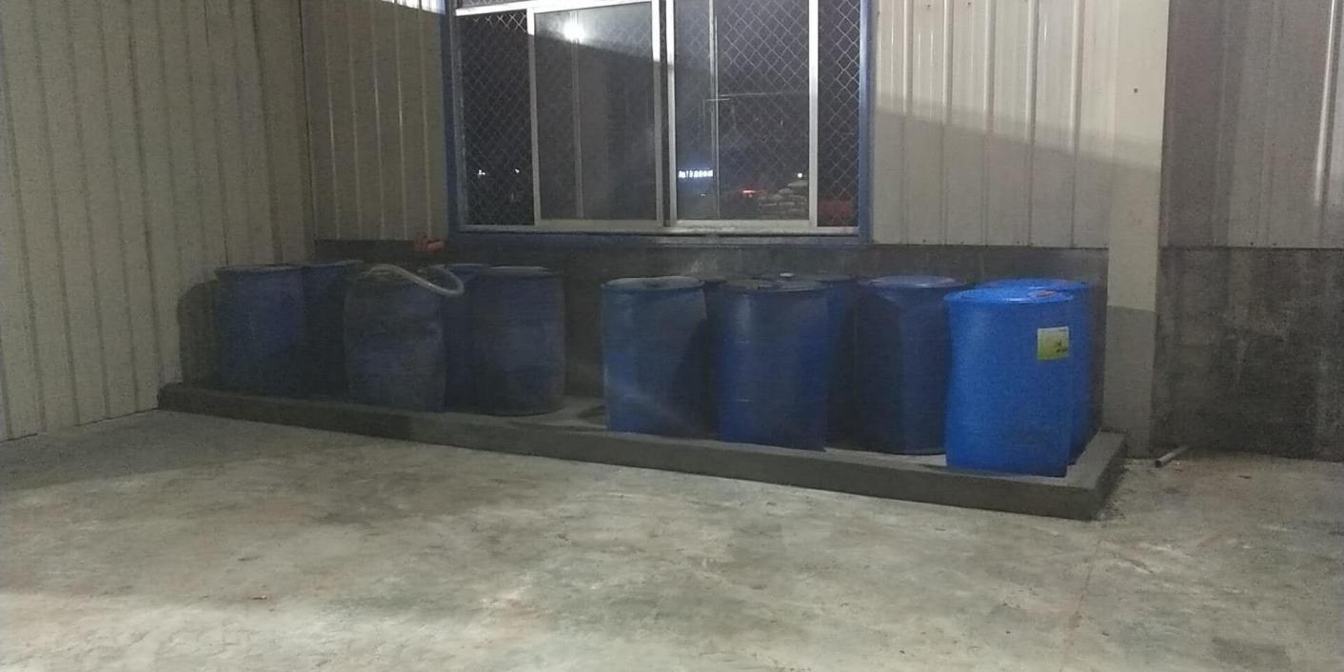
图5-17 原材料围堰区

第六章 环境风险检查

6.1 环境风险因素
该项目的建设采用的原料为PVC树脂、PE蜡、EVA、轻钙、181稳定剂、塑料增塑剂、DOA、氯化石蜡、荧光增白剂、颜色、钢丝、增强纤维等，根据《建设项目环境风险评价技术导则》(HJ/T169—2004)中推荐的物质危险性识别中，其不属于危险性物质；生产工艺、产品及所产生的“三废”物质中不存在重大危险源，故本项目生产过程中无重大环境风险。

6.2 应急处置
企业制定了《突发环境事件应急预案》，于2018年5月25日报送昌乐县环境保护局；2018年5月25日，昌乐县环境保护局进行了突发环境事件应急预案备案登记，备案编号：370725-2018-058-L。
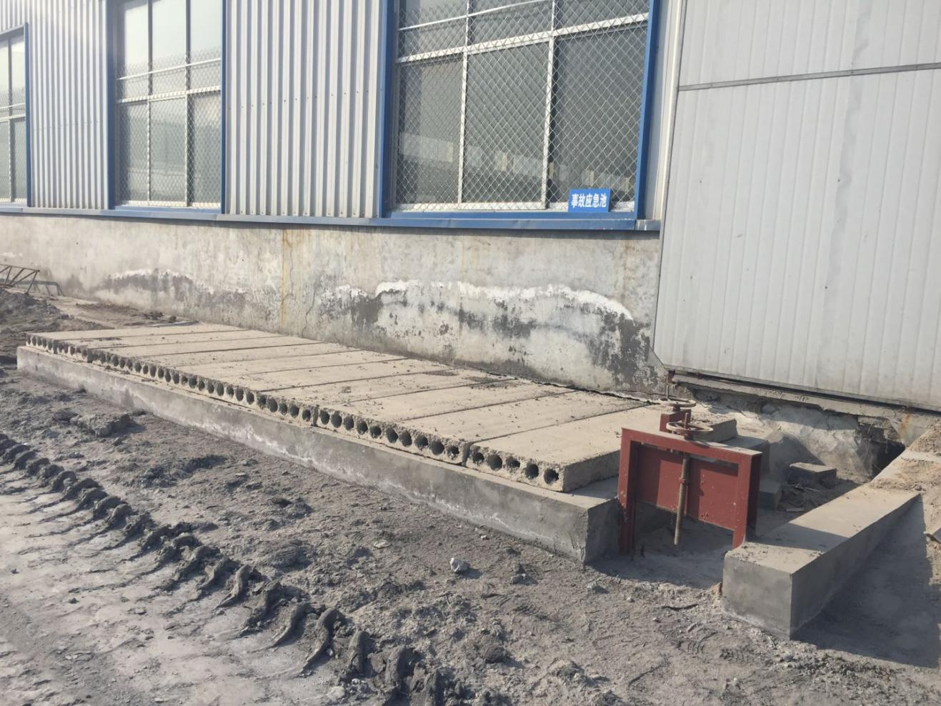
图6-1 事故应急池

第七章 环评批复落实情况
环评批复落实情况见表7-1。
表7-1 环评批复落实情况

环评批复要求 | 实际建设 | 备 注
1、严格遵守污染防治设施与主体工程同时设计、同时施工、同时投产的“三同时”原则。 | 经现场调查，项目严格遵守污染防治设施与主体工程同时设计、同时施工、同时投产的“三同时”原则进行建设。 | 符合
2、严格按照审批工艺和审批范围组织生产。 | 经现场调查，项目严格按照审批工艺和审批范围组织生产。 | 符合
3、项目采用电（空调）制冷和取暖，不得新上燃煤（燃油）锅炉。 | 经现场调查，项目采用空调进行制冷和取暖，未新上燃煤（燃油）锅炉。 | 符合
4、项目生产冷却水循环使用，不得外排。生活污水经旱厕处理后，用于周围农作物追肥，不得外排。项目必须采取严格防渗措施，不得造成污水下渗污染地下水。 | 经现场调查，项目生产冷却水循环使用，定期补充不外排。项目废水主要为生活污水。生活污水经旱厕处理后，用于周围农作物追肥。项目旱厕、原料储存区和事故应急池等均已做好硬化防渗措施。 | 符合
5、项目投料混合过程产生的粉尘经治理通过15米排气筒排放，排放确保满足《山东省区域性大气污染物综合排放标准》(DB37/2376-2013)表2重点控制区大气污染物浓度限值要求。项目加热挤出工序中产生的有机废气（以非甲烷总烃计）经治理后通过另一根15米排气筒排放，排放确保满足《大气污染物综合排放标准》（GB16297-1996）表2最高允许排放浓度要求。未被收集的粉尘和有机废气（以非甲烷总烃计）经治理排放确保满足《大气污染物综合排放标准》（GB16297-1996）表2无组织排放监控浓度限值要求。 | 经现场调查，项目产生的废气主要为：塑料颗粒制备过程中混料产生的粉尘及加热挤出成型产生的非甲烷总烃；钢丝增强软管加热挤出过程产生的非甲烷总烃；纤维增强软管加热挤出过程产生的非甲烷总烃；高压水带加热挤出过程产生的非甲烷总烃；未被收集的粉尘和非甲烷总烃。项目塑料颗粒制备过程中混料产生的粉尘及加热挤出成型产生的非甲烷总烃，经布袋除尘器和活性炭吸附装置处理后通过1根15米高排气筒P1排放；纤维增强软管加热挤出过程产生的非甲烷总烃经活性炭吸附装置处理后通过1根15米高排气筒P2排放；钢丝增强软管和高压水带加热挤出过程产生的非甲烷总烃经活性炭吸附装置处理后通过1根15米高排气筒P3排放；未被收集的粉尘和非甲烷总烃无组织排放。验收监测期间，无组织废气中颗粒物和非甲烷总烃两天监测结果最大值分别为0.321 mg/m³和1.47mg/m³，均满足《合成树脂工业污染物排放标准》（GB31572-2015）表9中排放浓度限值要求。投料混合、加热挤出排气筒（15米）P1出口废气中颗粒物的最大排放浓度为5.2mg/m³，满足《山东省区域性大气污染物综合排放标准》（DB37/2376-2013）表2重点控制区颗粒物浓度限值要求，最大排放速率为0.029kg/h，满足《大气污染物综合排放标准》（GB16297-1996）表2中二级标准要求；投料混合、加热挤出排气筒（15米）P1、加热挤出工序排气筒（15米）P2、高压水带加热挤出排气筒（15米）P3出口废气中非甲烷总烃的最大排放浓度分别为17.4mg/m³、18.2mg/m³、18.3mg/m³，均满足《合成树脂工业污染物排放标准》（GB31572-2015）表5排放浓度限值要求，最大排放速率分别为0.101kg/h、0.045kg/h、0.047kg/h，均满足《大气污染物综合排放标准》（GB16297-1996）表2中二级标准要求。 | 符合
6、选用低噪声设备，对生产机械设备采取减振、隔声等措施，确保厂界噪声达到《工业企业厂界环境噪声排放标准》(GB12348-2008)中的2类标准。 | 经现场调查，项目噪声主要为生产线运行噪声。本项目采取的噪声防治措施有：选用低噪声设备，对生产机械设备采取减震、隔声等。验收监测期间，厂界外东、南、西、北4个监测点位噪声监测中，昼间噪声值在53.0-58.1dB（A）之间，夜间噪声值在47.5-49.1dB（A）之间，均满足《工业企业厂界环境噪声排放标准》（GB12348-2008）中的2类标准。 | 符合
7、项目产生的原料废包装、边角料和残次品经统一收集后外售综合利用，不得外排；项目除尘器收集的粉尘经收集后回用于生产，不得外排。生活垃圾由环卫部门集中清运，统一处理。所有固体废物必须全部综合利用，不得造成二次污染，并符合《一般工业固体废物贮存、处置场污染控制标准》(GB18599-2001)及修改单要求。项目废气处理过程产生的废活性炭属于危险废物，应按照《危险废物贮存污染控制标准》(GB18597-2001)要求，建设危险废物暂存库，并严格按照相关规定管理运行，外运处置的危险废物委托具备相应资质的单位运输和处置。 | 经现场调查，项目固体废物主要是检验过程产生的边角料和残次品、除尘器收集的粉尘、原材料购进产生的废包装材料、废活性炭、员工日常生活产生的生活垃圾。项目产生的原料废包装、边角料和残次品经统一收集后外售综合利用，不外排；项目除尘器收集的粉尘经收集后回用于生产，不外排；生活垃圾由环卫集中清运，统一处理；废活性炭属于危险废物，交由潍坊佛士特环保有限公司运输处置（与潍坊市精达塑料机械有限公司年产300套塑料机械项目共用一个危险废物委托处置合同）。 | 符合
8、制定突发环境事件应急预案，落实各项环境风险防范措施，防止发生突发环境事件和污染危害。 | 经落实，企业制定了《突发环境事件应急预案》，于2018年5月25日报送昌乐县环境保护局；2018年5月25日，昌乐县环境保护局进行了突发环境事件应急预案备案登记，备案编号：370725-2018-058-L。项目已落实各项环境风险防范措施，防止发生突发环境事件和污染危害。 | 符合

第八章 结论和建议
2018年7月17日~2018年7月18日，对潍坊市精达塑料机械有限公司年产3000吨塑料管项目（一期）的废气、厂界噪声进行验收监测。

8.1 结论

8.1.1 验收工况结论
验收监测期间，生产工况稳定，生产负荷均满足建设项目竣工环境保护验收监测对工况应达到75%以上生产负荷的要求。因此，本次验收监测工况为有效工况，监测结果能作为该项目竣工环境保护验收依据。

8.1.2 废水处置情况
经现场调查，项目生产冷却水循环使用，定期补充不外排。项目废水主要为生活污水。生活污水经旱厕处理后，用于周围农作物追肥。项目旱厕、原料储存区和事故应急池等均已做好硬化防渗措施。

8.1.3 废气监测结论
项目产生的废气主要为：塑料颗粒制备过程中混料产生的粉尘及加热挤出成型产生的非甲烷总烃；钢丝增强软管挤出过程产生的非甲烷总烃；纤维增强软管加热挤出过程产生的非甲烷总烃；高压水带加热挤出过程产生的非甲烷总烃；未被收集的粉尘和非甲烷总烃。项目塑料颗粒制备过程中混料产生的粉尘及加热挤出成型产生的非甲烷总烃，经布袋除尘器和活性炭吸附装置处理后通过1根15米高排气筒P1排放；纤维增强软管加热挤出过程产生的非甲烷总烃经活性炭吸附装置处理后通过1根15米高排气筒P2排放；钢丝增强软管和高压水带加热挤出过程产生的非甲烷总烃经活性炭吸附装置处理后通过1根15米高排气筒P3排放；未被收集的粉尘和非甲烷总烃无组织排放。
验收监测期间，无组织废气中颗粒物和非甲烷总烃两天监测结果最大值分别为0.321 mg/m³和1.47mg/m³，均满足《合成树脂工业污染物排放标准》（GB31572-2015）表9中排放浓度限值要求。投料混合、加热挤出排气筒（15米）P1出口废气中颗粒物的最大排放浓度为5.2mg/m³，满足《山东省区域性大气污染物综合排放标准》（DB37/2376-2013）表2重点控制区颗粒物浓度限值要求，最大排放速率为0.029kg/h，满足《大气污染物综合排放标准》（GB16297-1996）表2中二级标准要求；投料混合、加热挤出排气筒（15米）P1、加热挤出工序排气筒（15米）P2、高压水带加热挤出排气筒（15米）P3出口废气中非甲烷总烃的最大排放浓度分别为17.4mg/m³、18.2mg/m³、18.3mg/m³，均满足《合成树脂工业污染物排放标准》（GB31572-2015）表5排放浓度限值要求，最大排放速率分别为0.101kg/h、0.045kg/h、0.047kg/h，均满足《大气污染物综合排放标准》（GB16297-1996）表2中二级标准要求。
根据专家意见，造粒区换粗管道、大活性炭箱、大集气罩和风机，纤维增强管区换粗管道、大集气罩和风机，钢丝增强软管和高压水带区换大风机，有效提高了废气收集及处理效率，减少了废气无组织排放。

8.1.4 噪声监测结论
经现场调查，项目噪声主要为生产线运行噪声。本项目采取的噪声防治措施有：选用低噪声设备，对生产机械设备采取减震、隔声等。
验收监测期间，厂界外东、南、西、北4个监测点位噪声监测中，昼间噪声值在53.0-58.1dB（A）之间，夜间噪声值在47.5-49.1dB（A）之间，均满足《工业企业厂界环境噪声排放标准》（GB12348-2008）中的2类标准。

8.1.5 固体废弃物处置情况
经现场调查，项目固体废物主要是检验过程产生的边角料和残次品、除尘器收集的粉尘、原材料购进产生的废包装材料、废活性炭、员工日常生活产生的生活垃圾。项目产生的原料废包装、边角料和残次品经统一收集后外售综合利用，不外排；项目除尘器收集的粉尘经收集后回用于生产，不外排；生活垃圾由环卫集中清运，统一处理；废活性炭属于危险废物，交由潍坊佛士特环保有限公司运输处置（与潍坊市精达塑料机械有限公司年产300套塑料机械项目共用一个危险废物委托处置合同）。
根据专家意见，液体储罐区泄露物料及布袋除尘器处泄露物料，用锯末收集后暂存于危废暂存库中，交由潍坊佛士特环保有限公司运输处置。

8.2 建议
1、加强生产过程的管理与监督；
2、加强废气治理设施的运行管理，确保污染物长期稳定达标排放；
3、按计划进行环保培训及应急演练工作；
4、建议潍坊市精达塑料机械有限公司年产3000吨塑料管项目（一期）通过建设项目竣工环境保护验收。

附件一：环评结论与建议
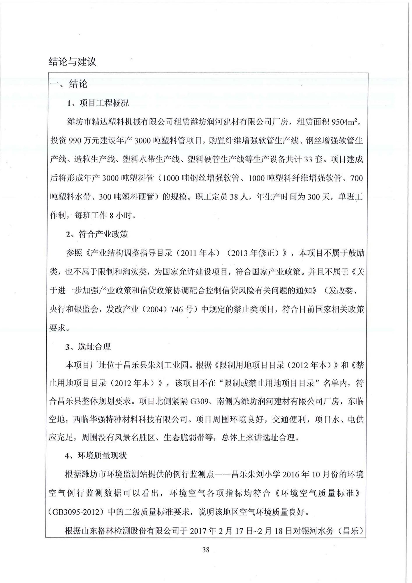
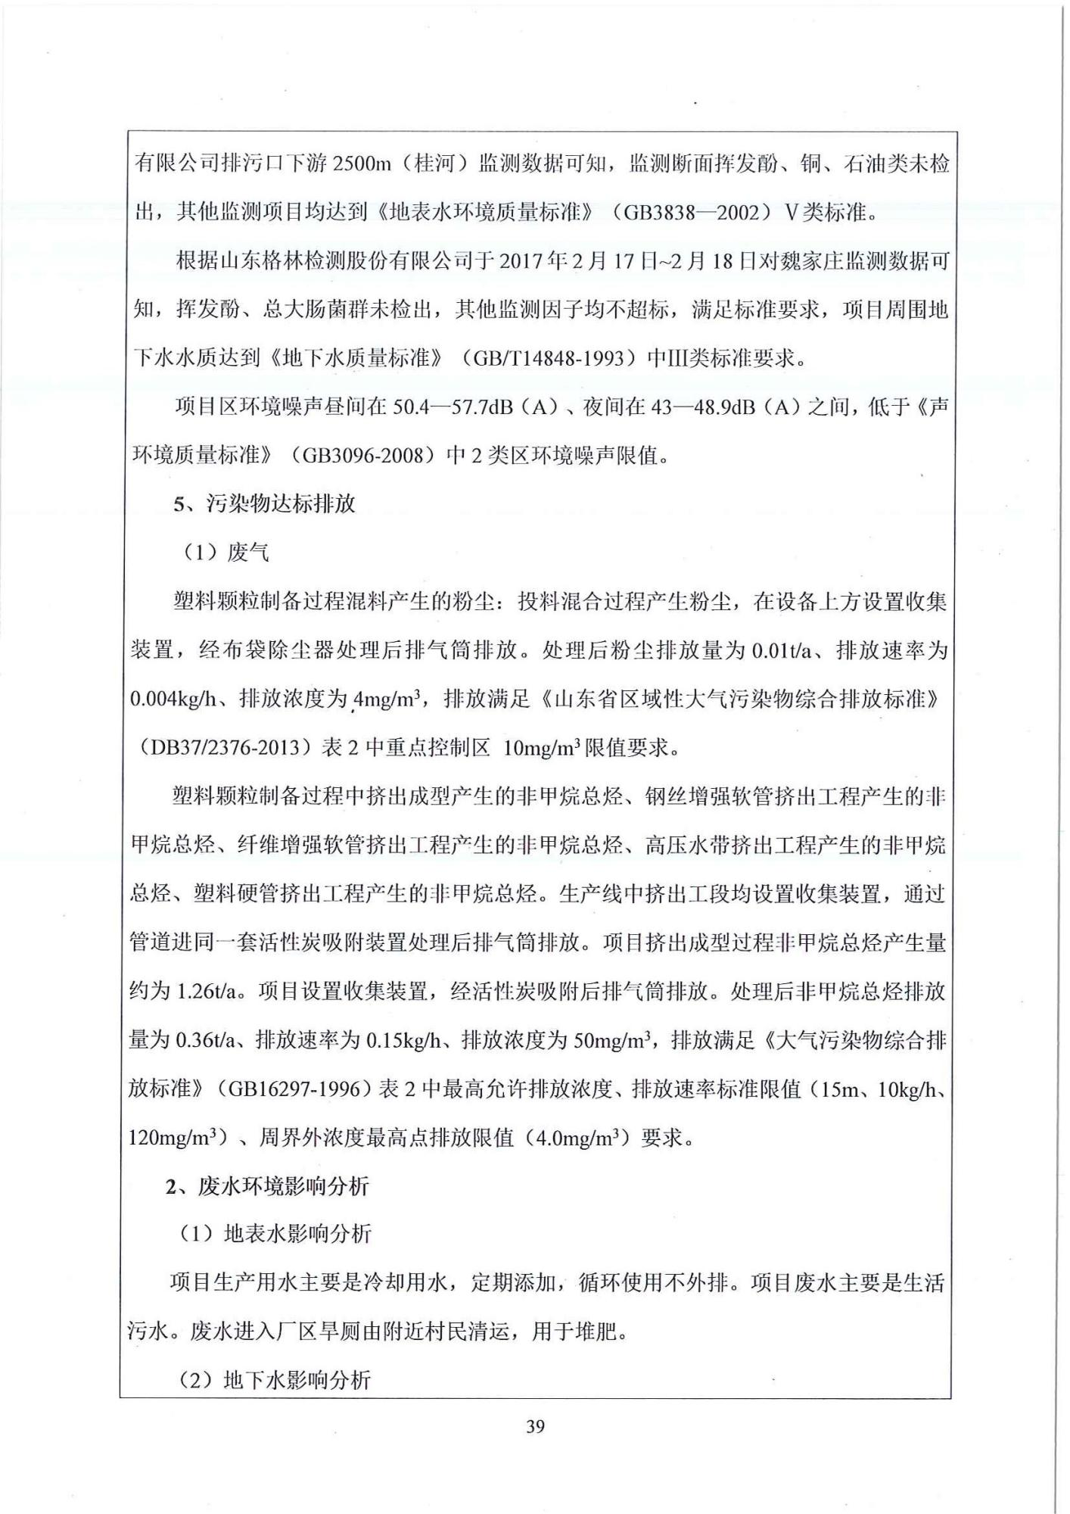
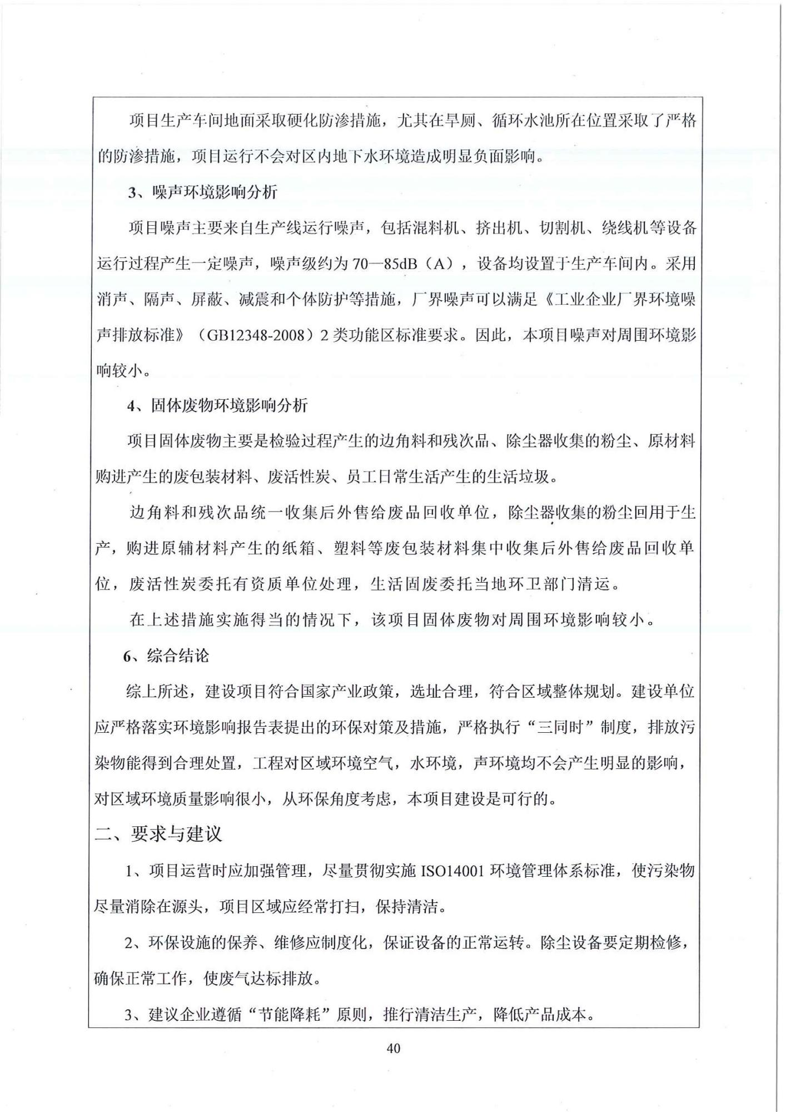

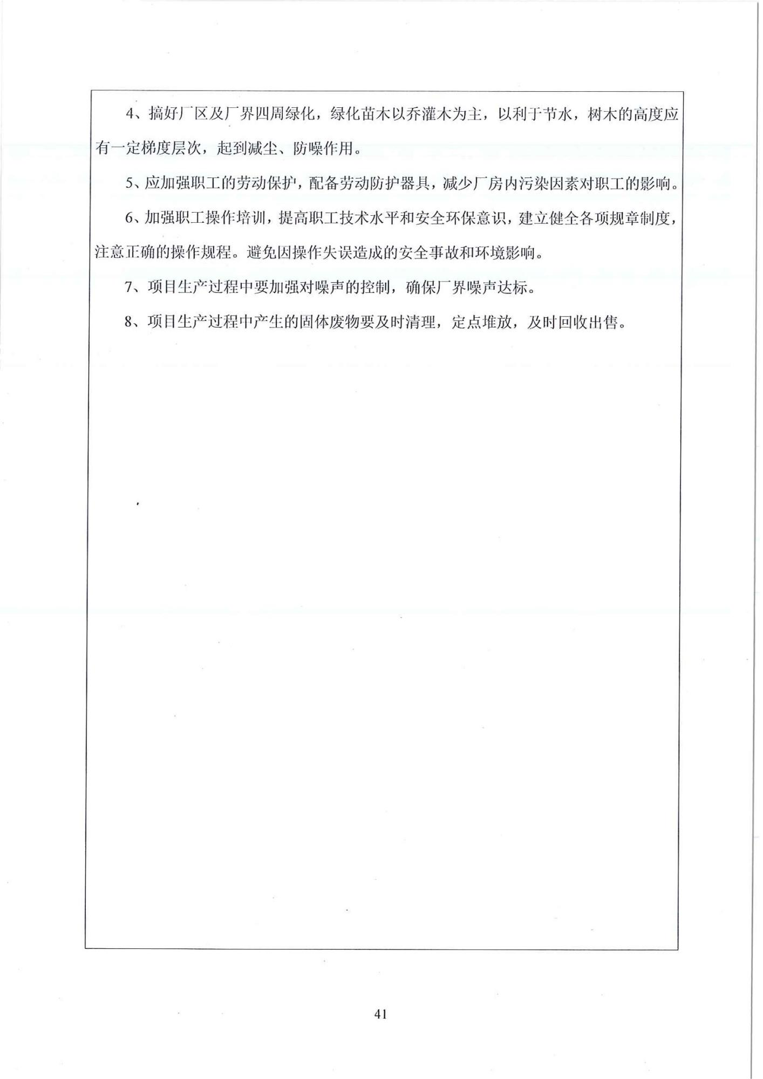

附件二：环评批复
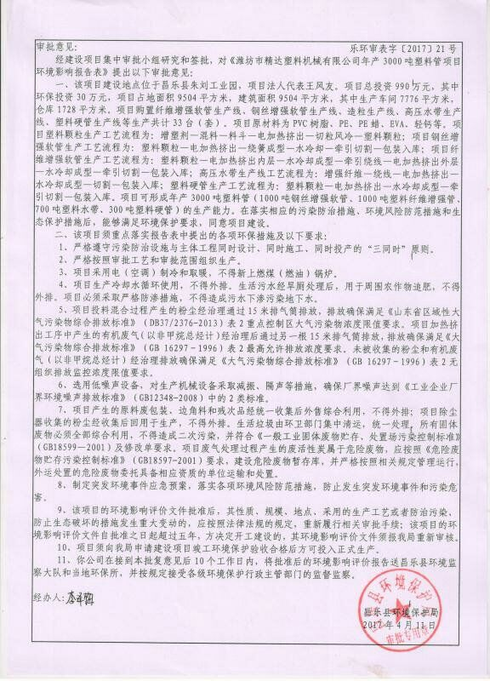

附件三：验收监测委托书

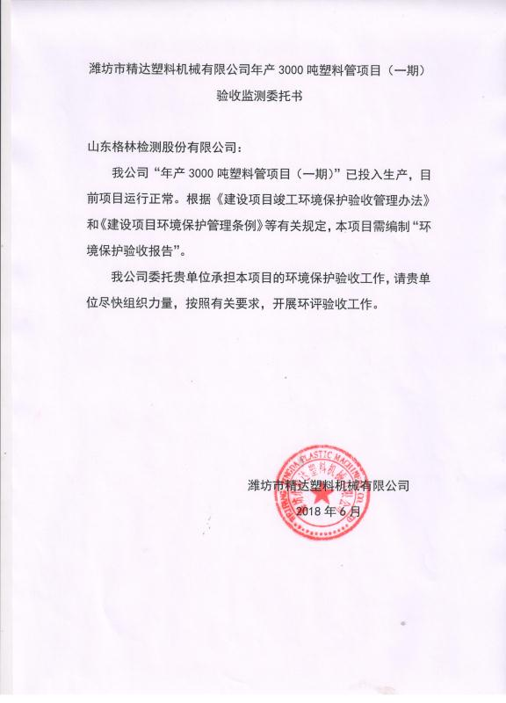

附件四：验收监测期间工况情况调查表

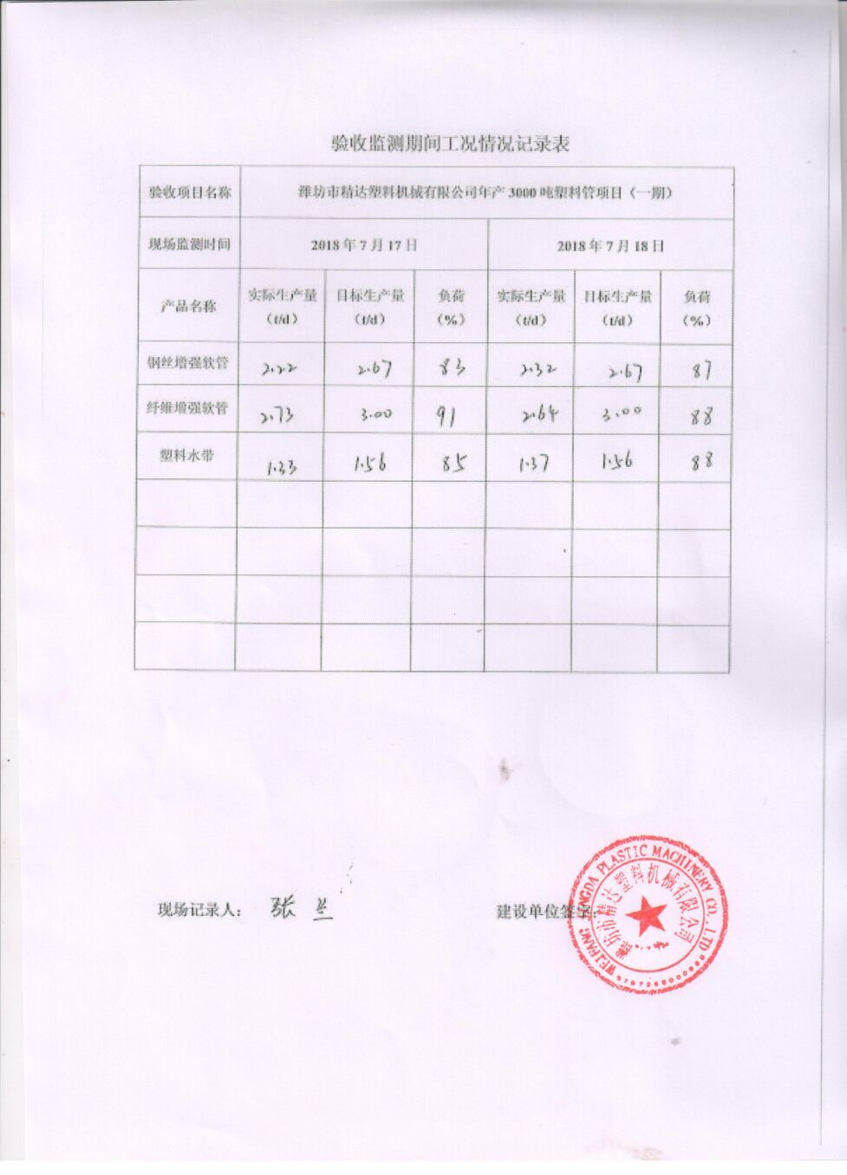

附件五：环境保护管理制度
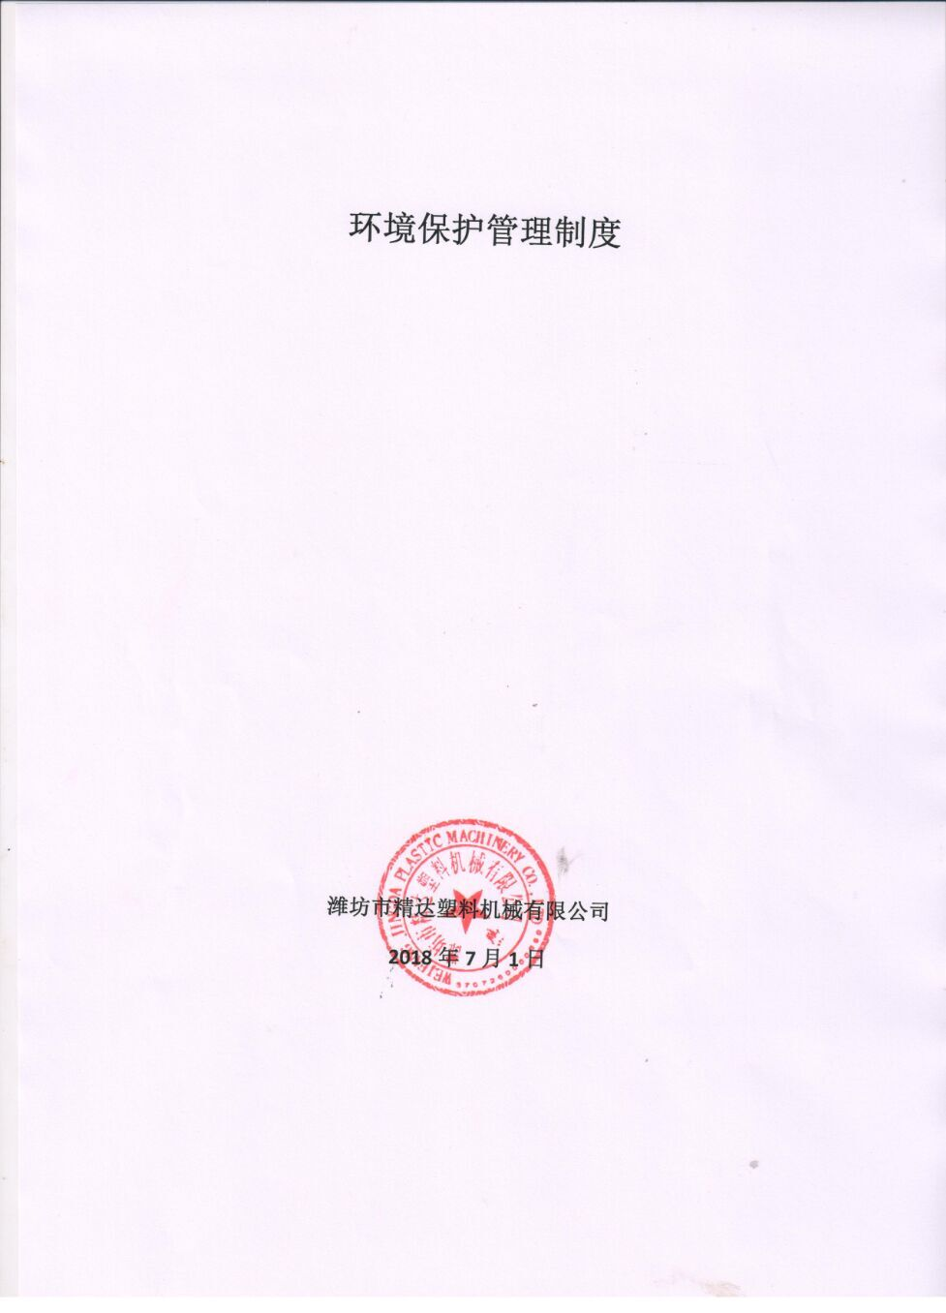

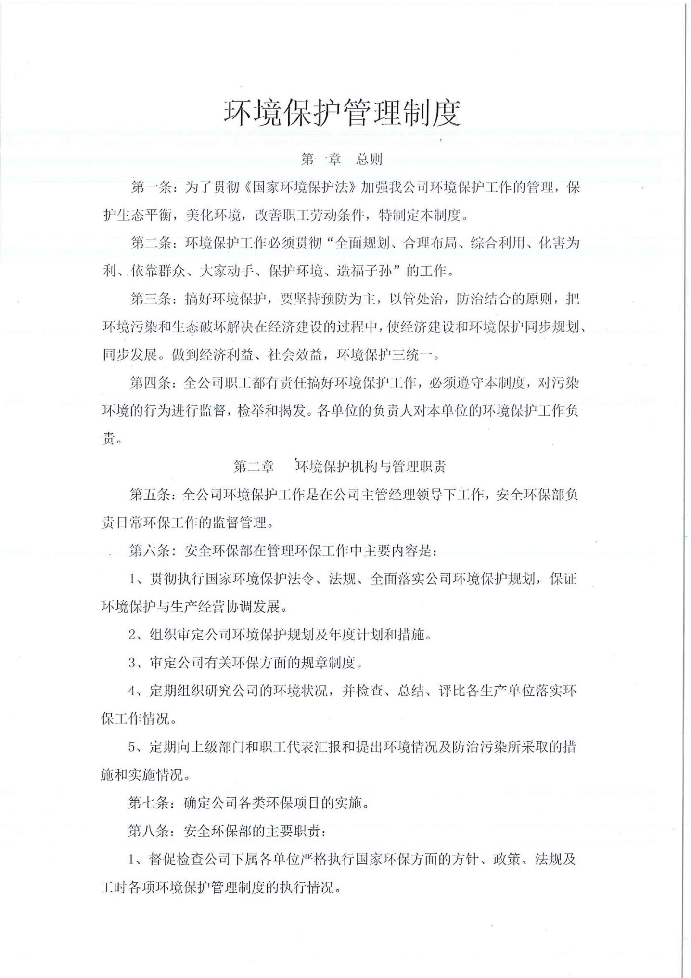
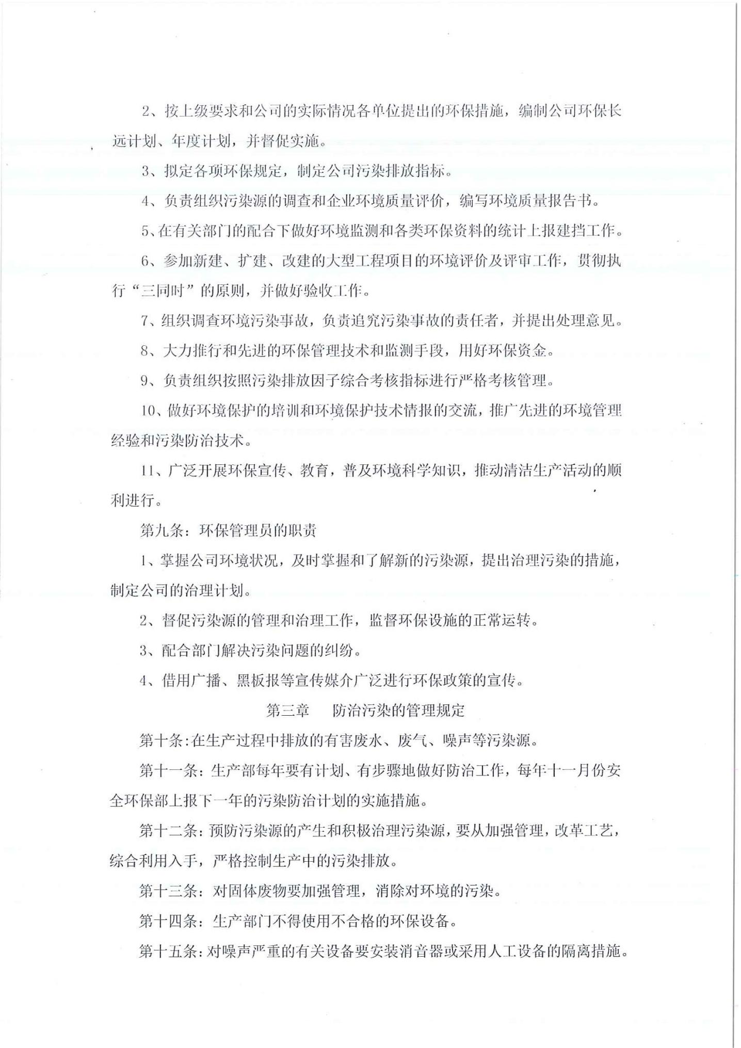

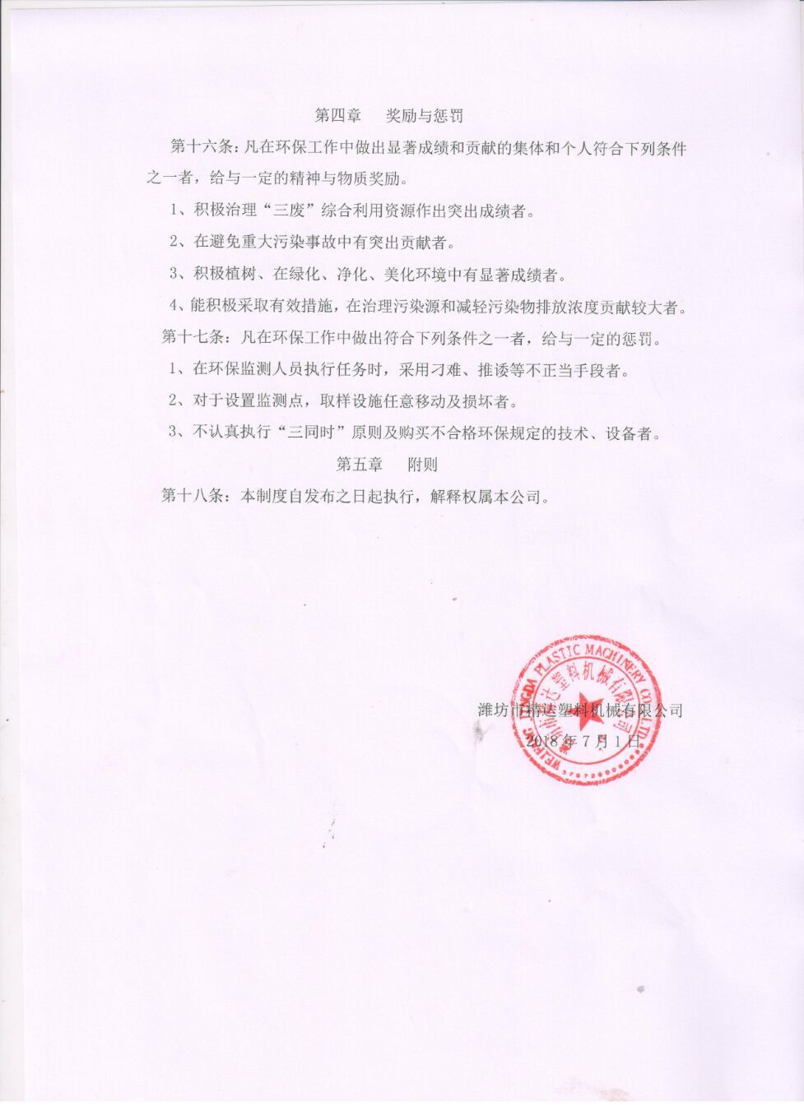

附件六：防渗说明
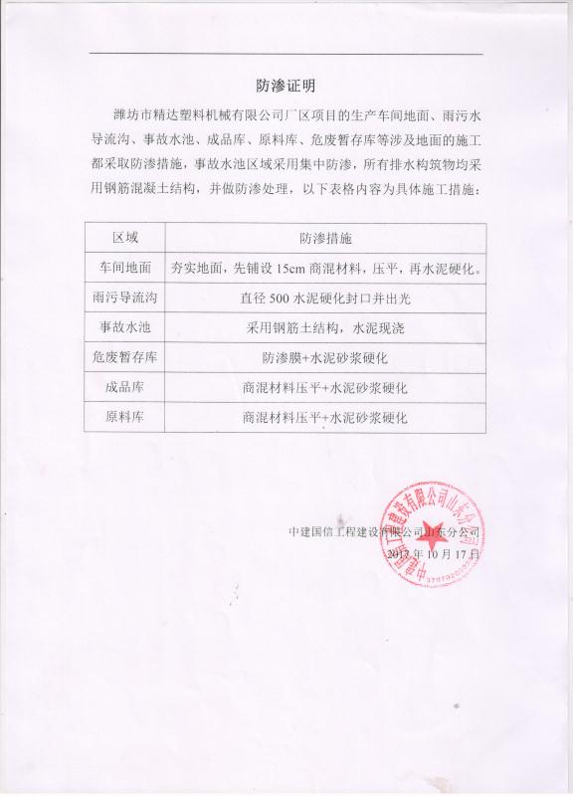

附件七：污水堆肥协议
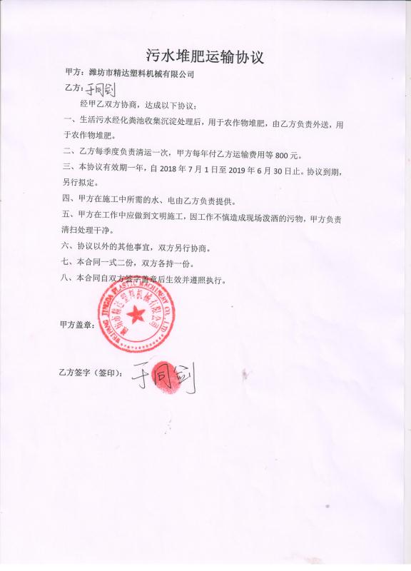

附件八：废料外售协议

附件九：危险废物委托处置合同及危险废物经营许可证
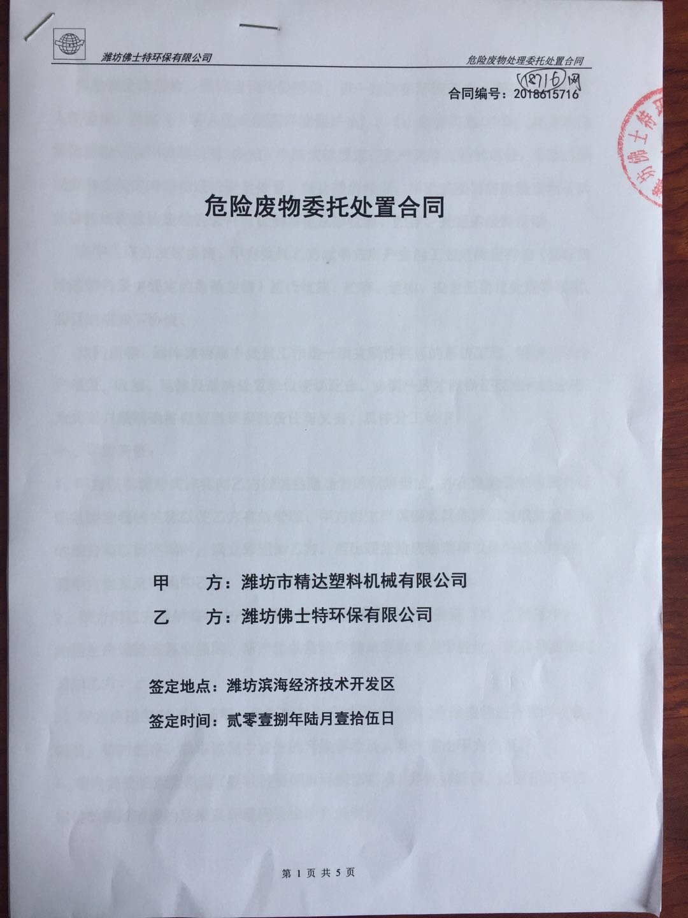
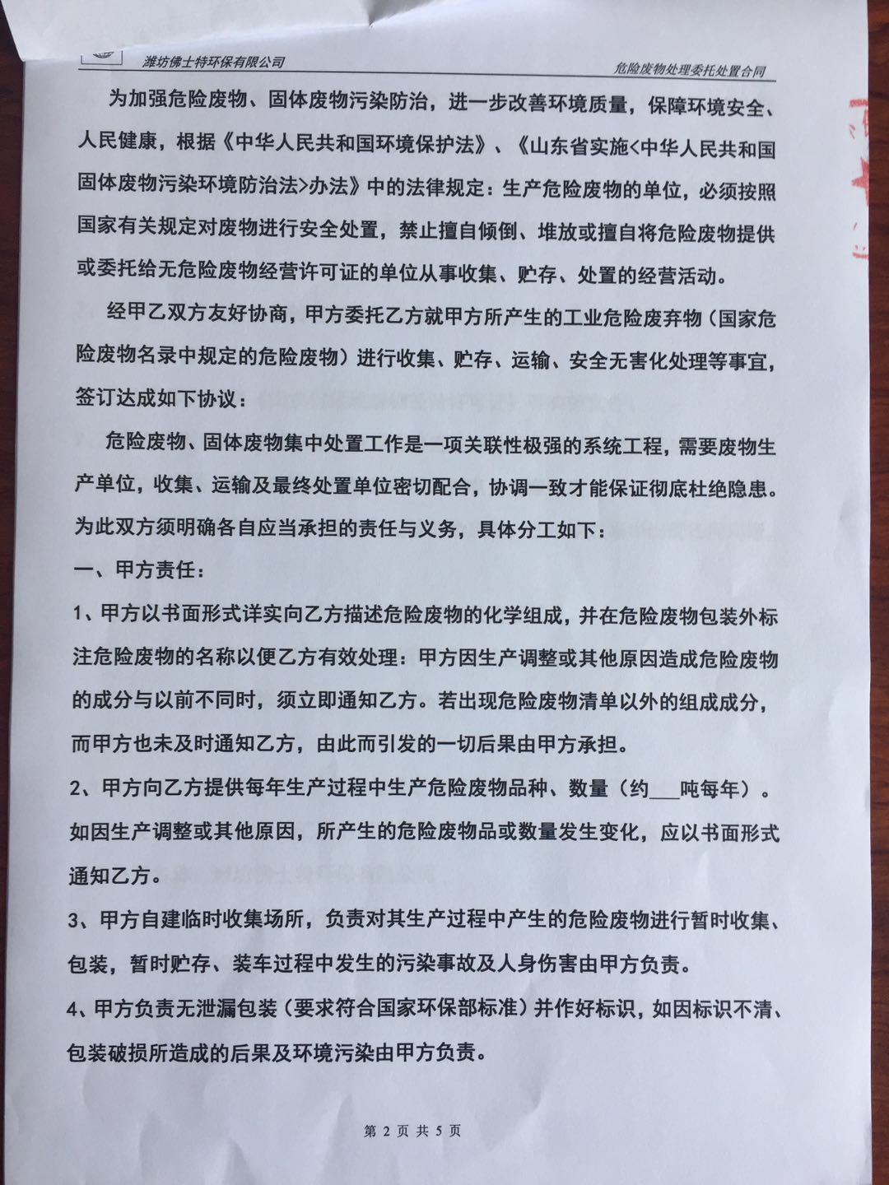

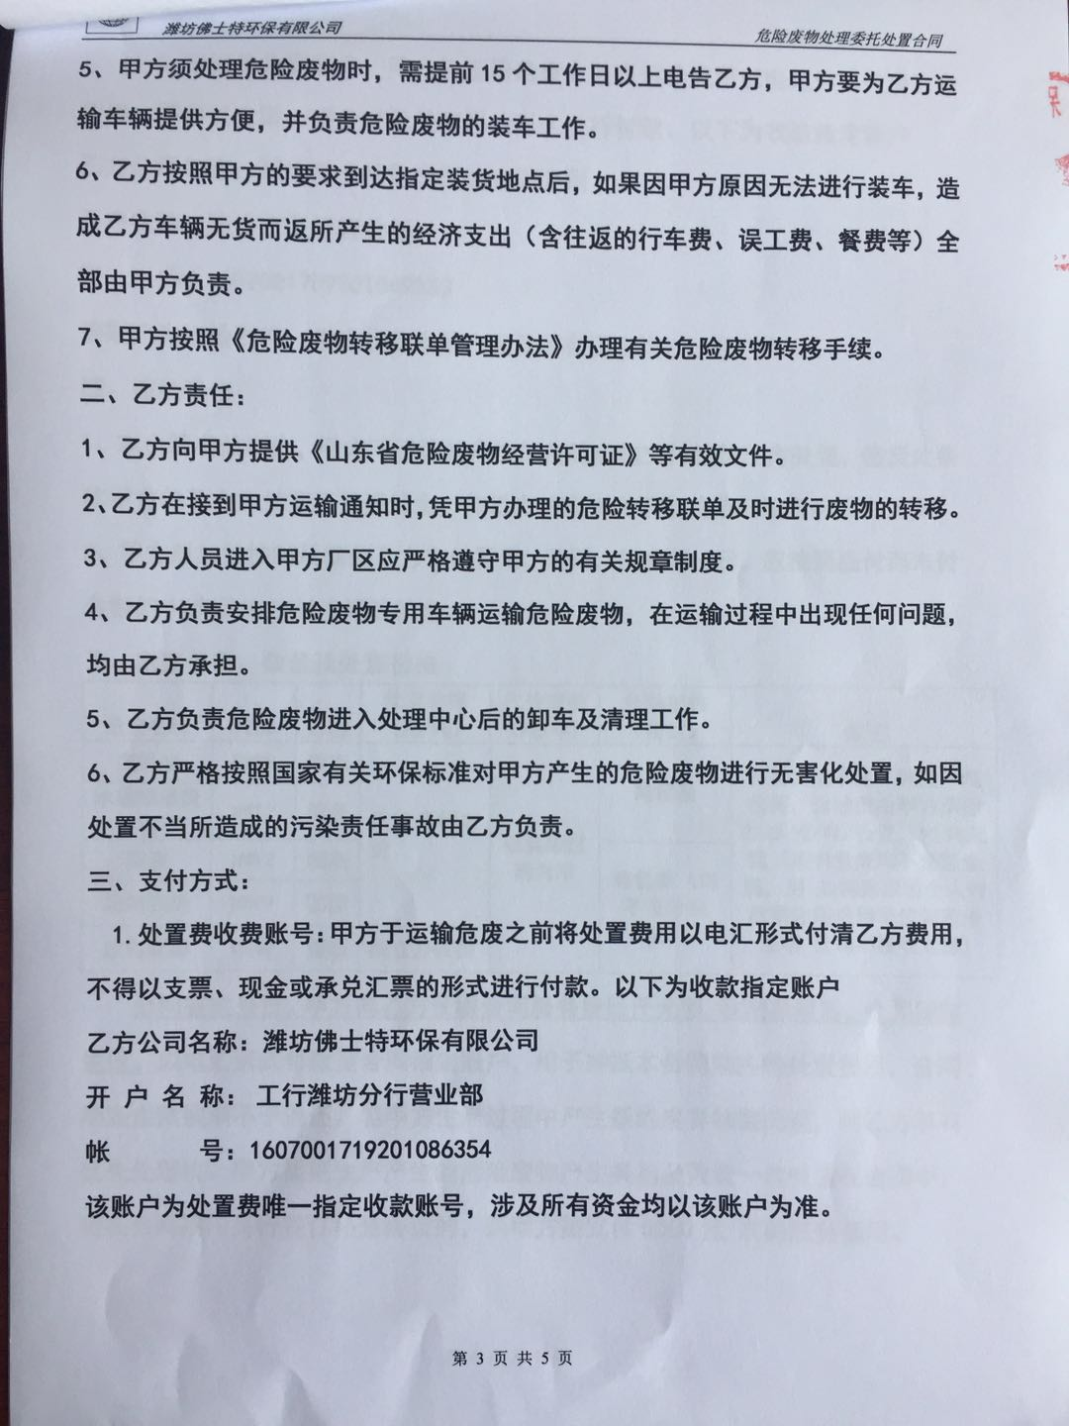

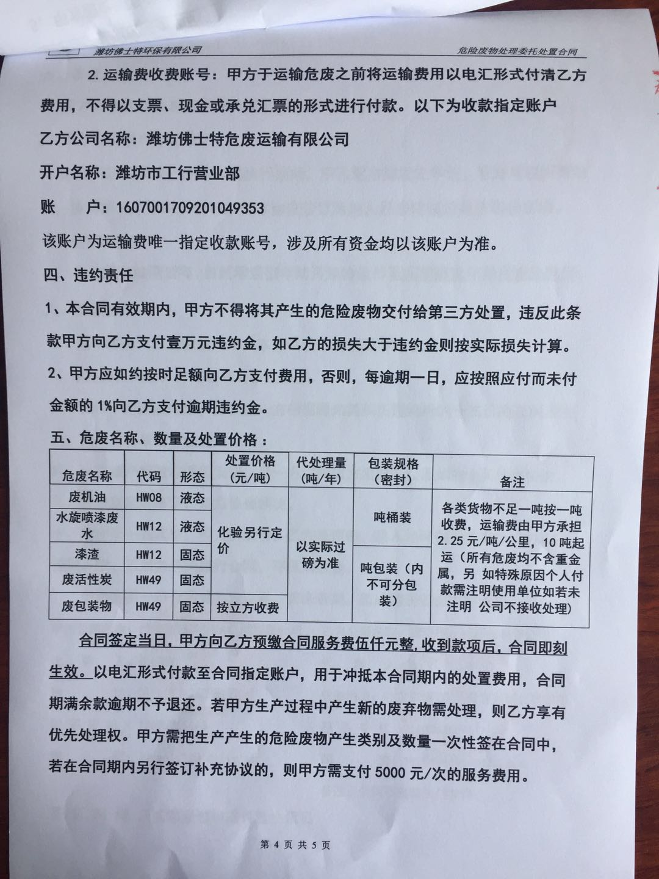

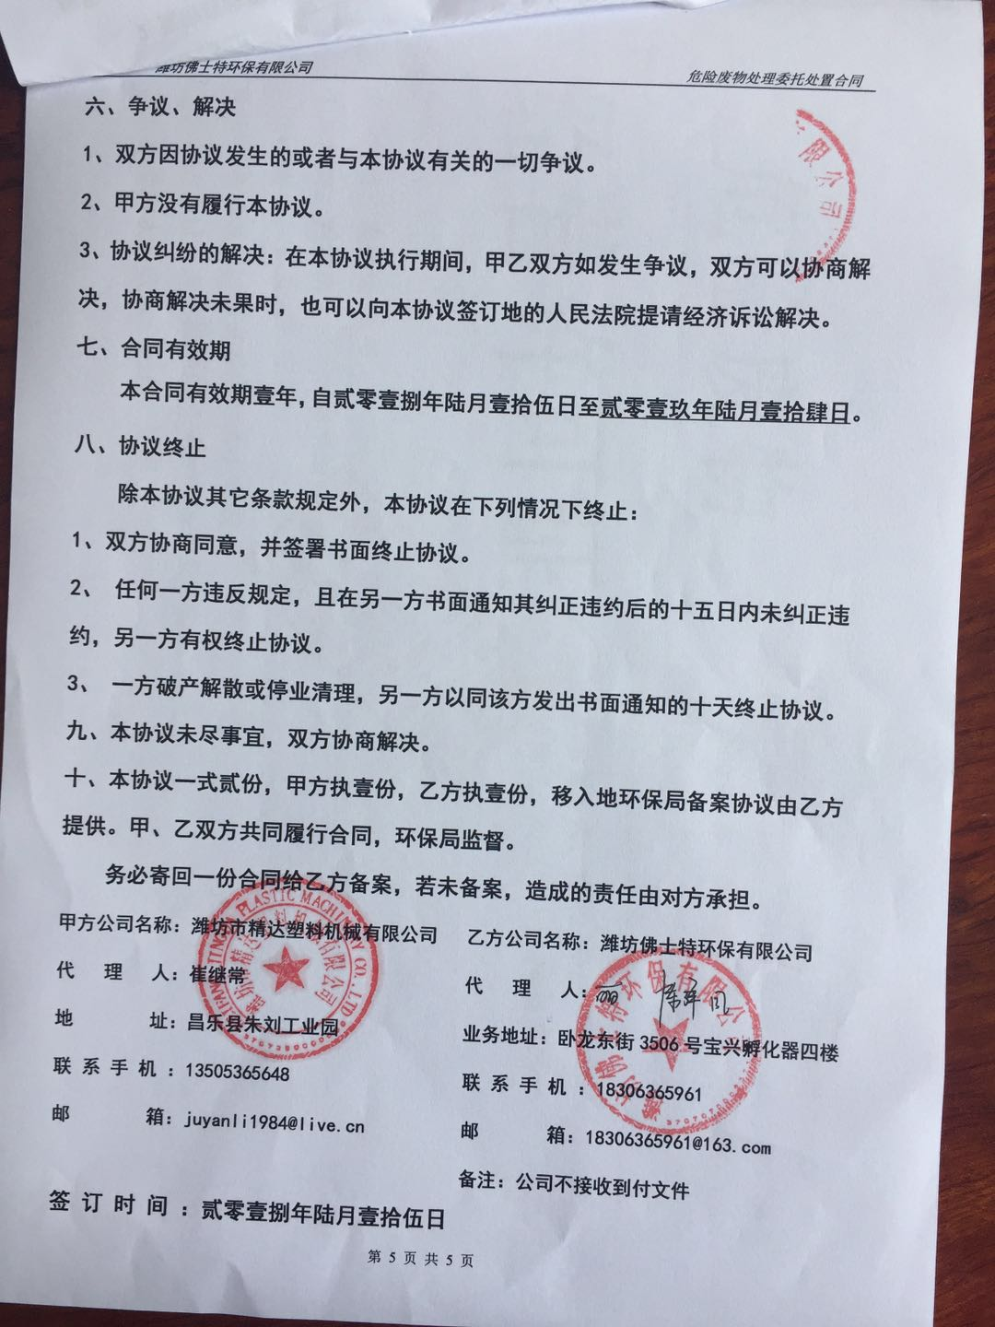

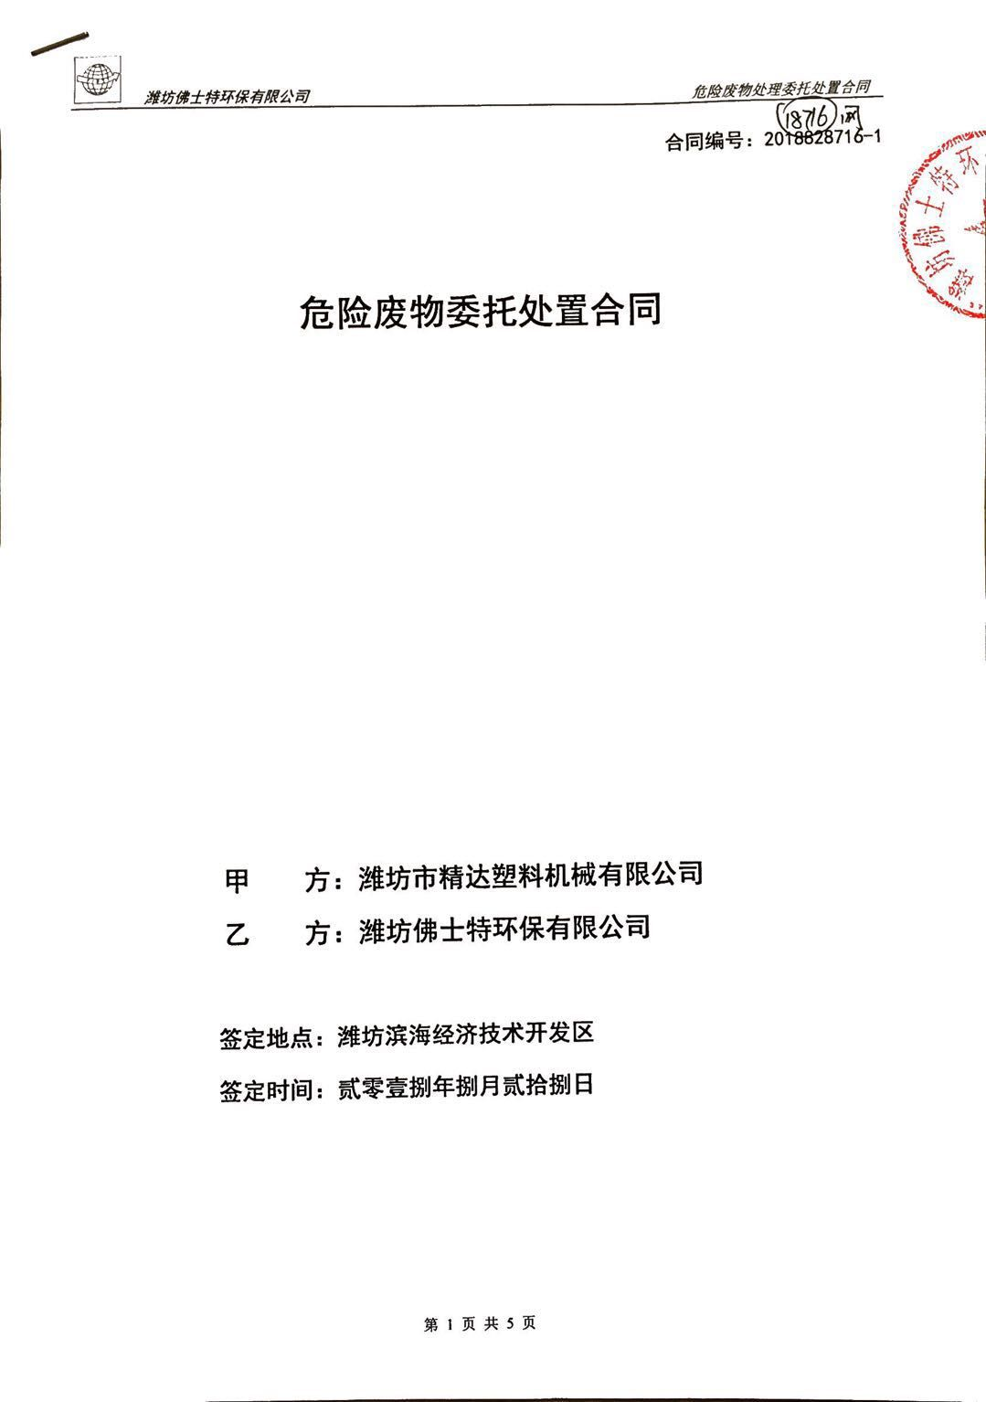
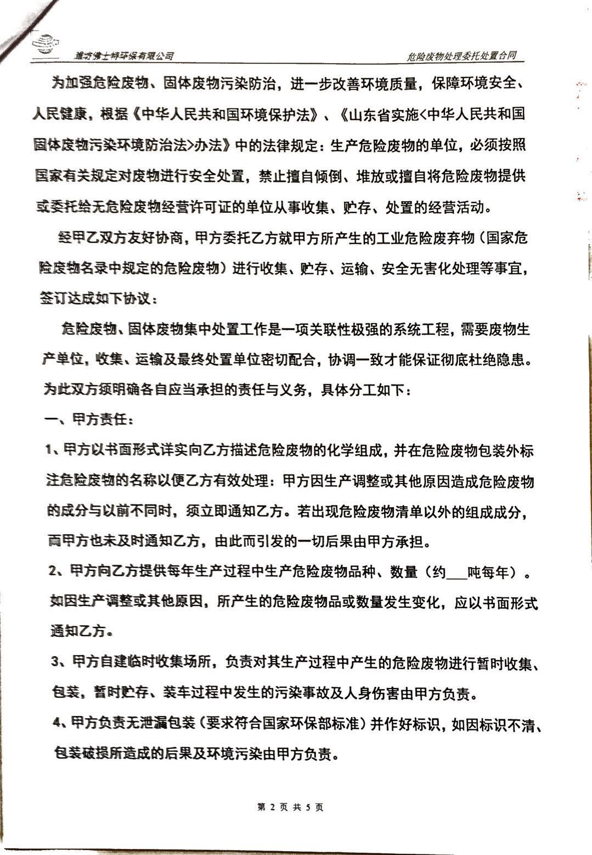
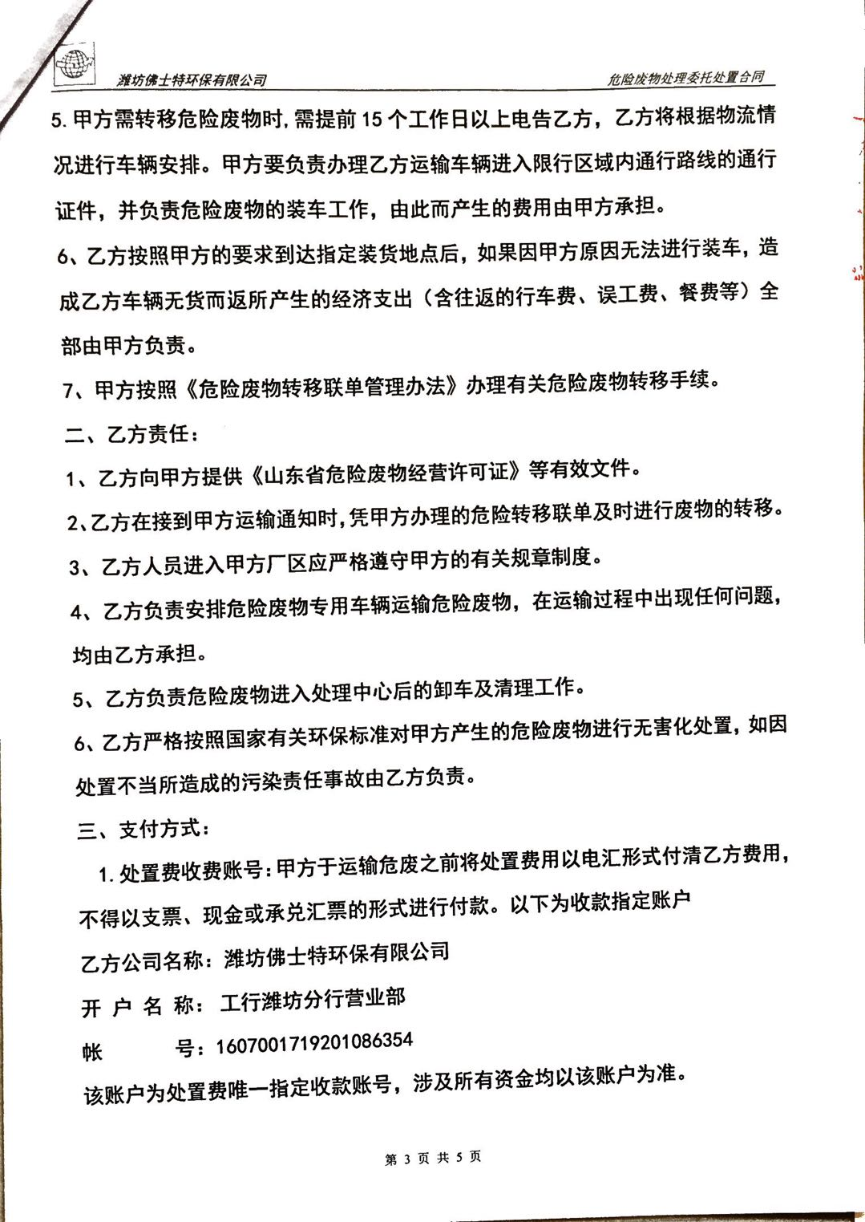
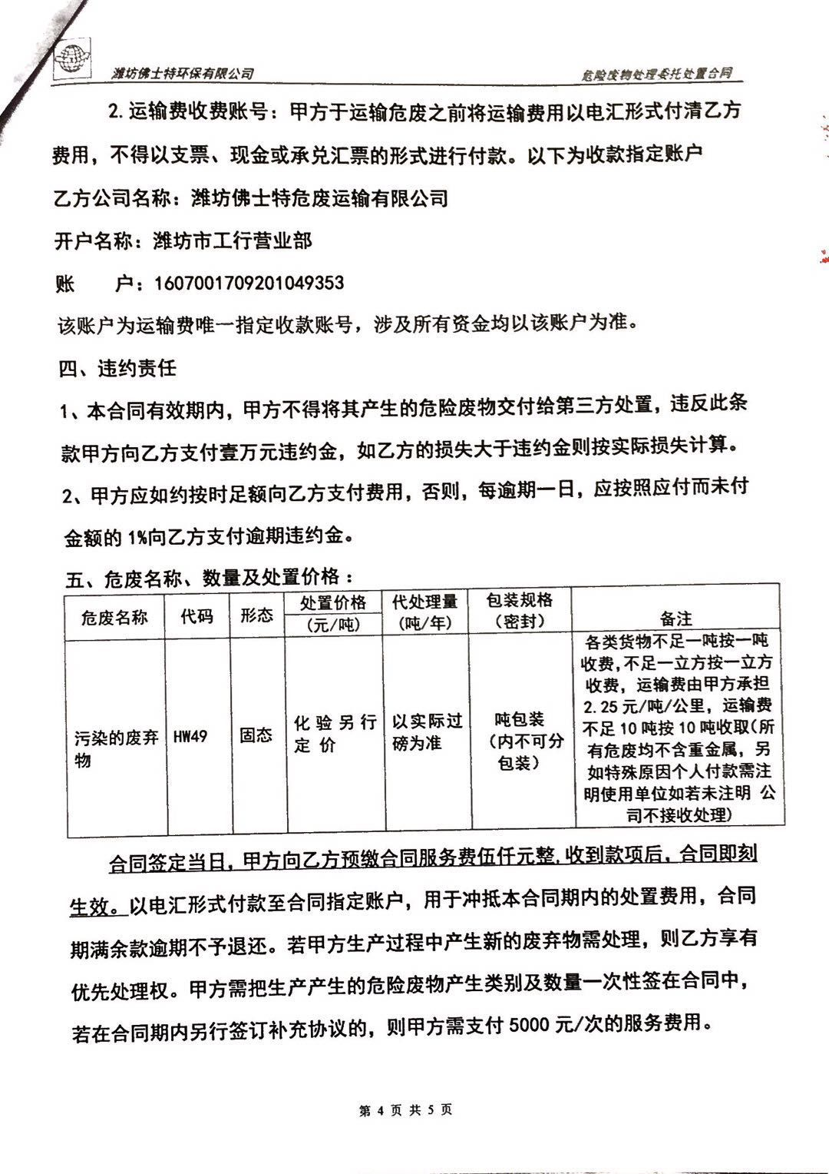
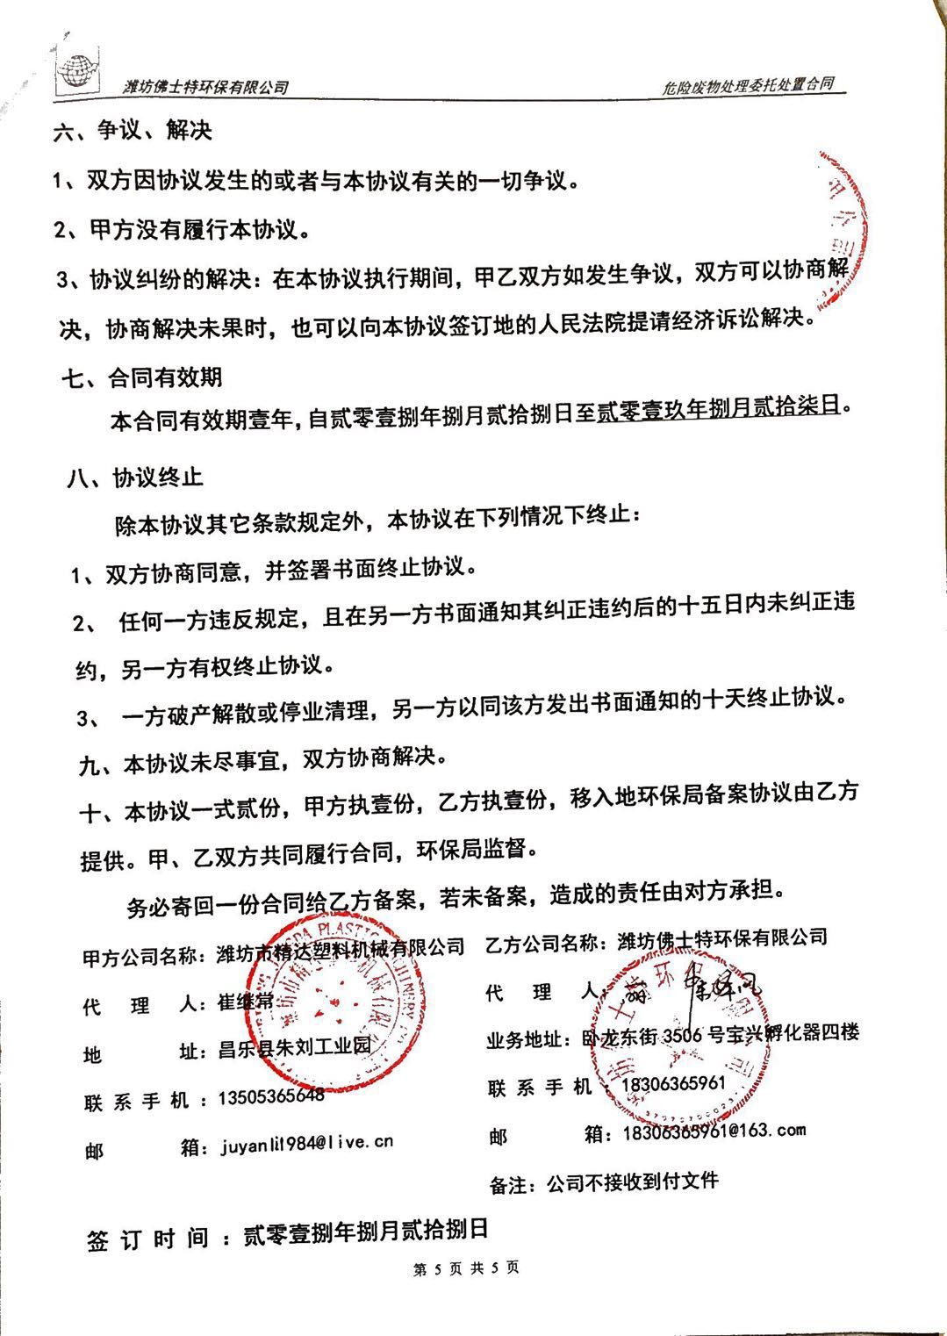
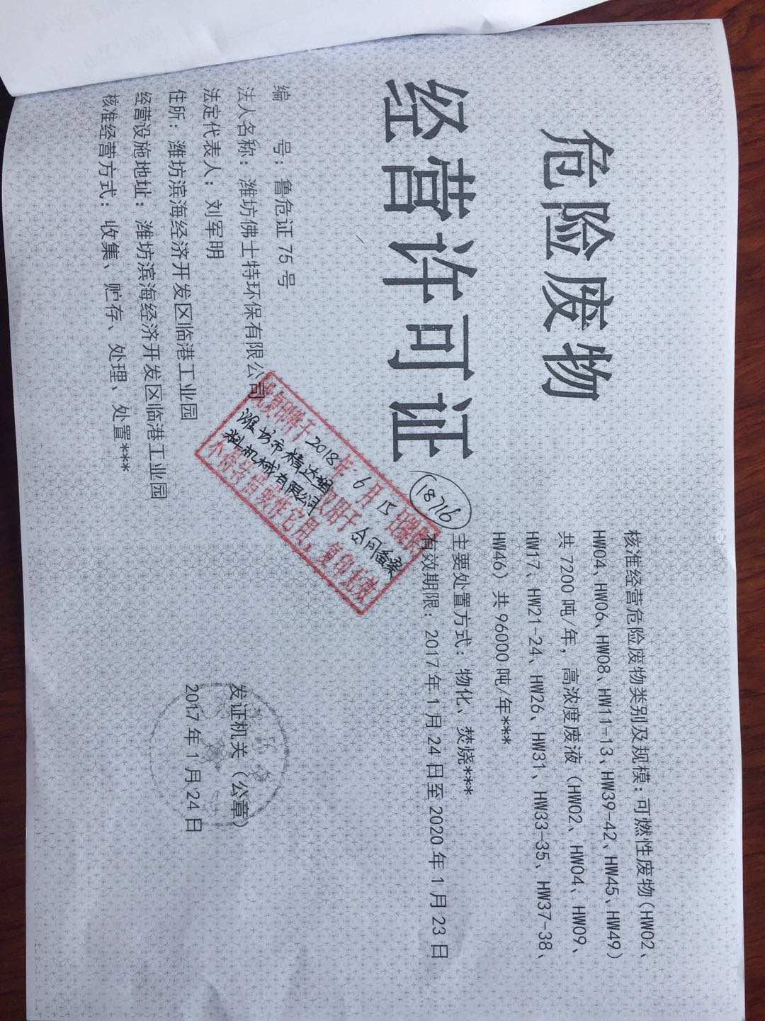

附件十：应急预案备案证明与应急预案
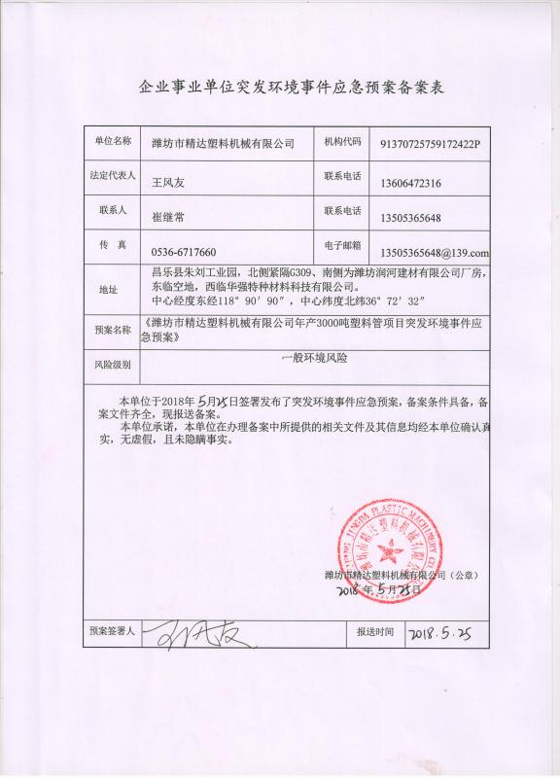
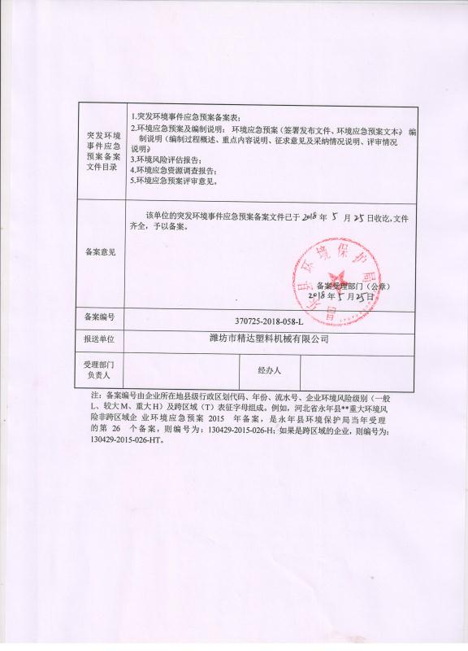

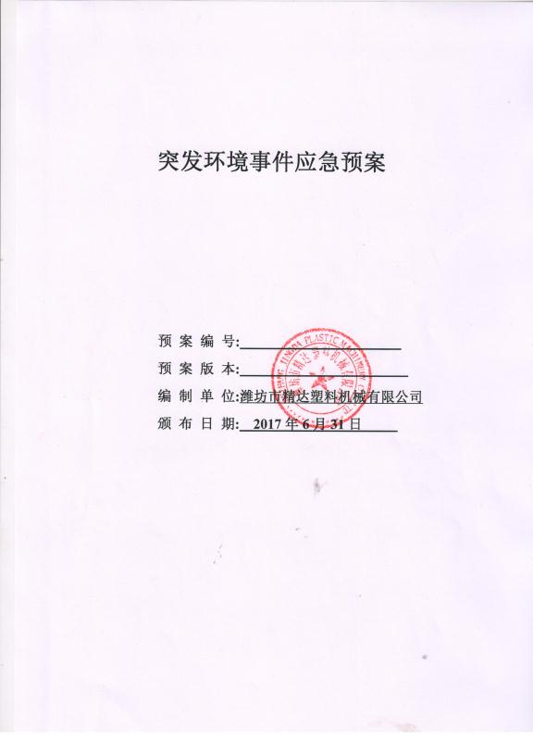
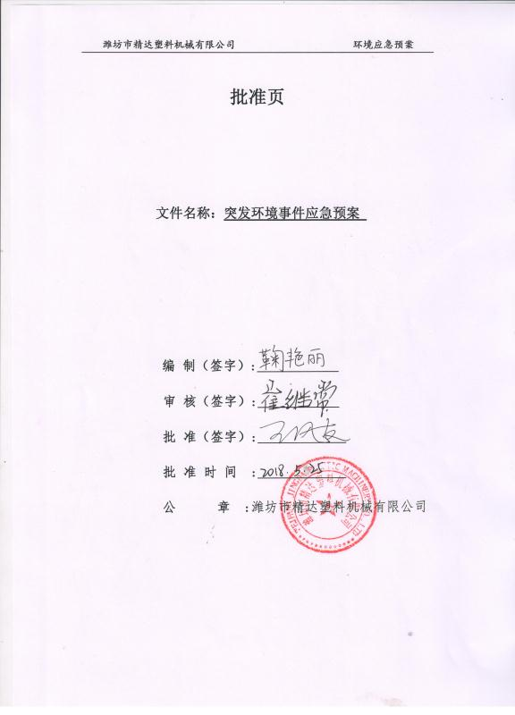

附件十一： 建设项目工程竣工环境保护“三同时”验收登记表
填表单位：山东格林检测股份有限公司 填表人： 项目经办人：
建  设  项  目 | 项目名称 | 年产3000吨塑料管项目（一期） |  |  |  |  |  |  |  | 项目代码 |  |  |  |  |  | 建设地点 |  |  | 昌乐县朱刘工业园
 | 行业类别 | C2927日用塑料制品制造 |  |  |  |  |  |  |  | 建设性质 |  |  | 新建 √ 改扩建 技术改造
 | 设计生产能力 | 年产3000吨塑料管 |  |  |  | 实际生产能力 |  |  |  | 年产2167吨塑料管 |  |  |  |  |  |  |  |  | 环评单位 |  |  | 青州市方元环境影响评价服务有限公司
 | 环评文件审批机关 | 昌乐县环境保护局 |  |  |  | 审批文号 |  |  |  | 乐环审表字[2017] 21号 |  |  |  |  |  |  |  |  | 环评文件类型 |  |  | 环境影响报告表
 | 开工日期 | 2017年6月 |  |  |  | 竣工日期 |  |  |  | 2017年9月 |  |  |  |  |  |  |  |  | 排污许可证申领时间 |  |  | —
 | 环保设施设计单位 | — |  |  |  | 环保设施施工单位 |  |  |  | — |  |  |  |  |  |  |  |  | 本工程排污许可证编号 |  |  | —
 | 验收单位 | 山东格林检测股份有限公司 |  |  |  | 环保设施监测单位 |  |  |  | 山东格林检测股份有限公司 |  |  |  |  |  |  |  |  | 验收监测时工况 |  |  | ＞75%
 | 投资总概算(万元) | 990 |  |  |  | 环保投资总概算(万元) |  |  |  | 30 |  |  |  |  |  |  |  |  | 所占比例% |  |  | 3.03
 | 实际总投资(万元) | 757 |  |  |  | 实际环保投资(万元) |  |  |  | 30 |  |  |  |  |  |  |  |  | 所占比例% |  |  | 3.96
 | 废水治理(万元) | — | 废气治理(万元) |  | 20 | 噪声治理(万元) |  |  |  | 4 |  | 固废治理(万元) |  |  |  |  | 3 |  | 绿化及生态(万元) |  |  | — |  | 其它(万元) |  | 3
 | 新增废水处理设施能力 |  | — |  |  |  |  | 新增废气处理设施能力 |  |  |  |  |  | — |  |  |  |  |  |  | 年平均工作时 |  |  | 7200
运营单位 |  |  | 潍坊市精达塑料机械有限公司 |  |  |  |  | 运营单位社会统一信用代码 |  |  |  |  |  | 91370725759172422P |  |  |  |  | 验收时间 |  | 2018.7.17-2018.7.18
污染物排放达  标与总量控制  (工业建设项  目填) | 污 染 物 | 原有排放量(1) | 本期工程实际排放浓度(2) | 本期工程允许排放浓度(3) |  |  | 本期工程产生量(4) |  | 本期工程自身削减量(5) |  | 本期工程实际排放量(6) |  |  |  | 本期工程核定排放总量(7) |  |  | 本期工程  “以新带老”削减量(8) |  | 全厂实际排放总量(9) |  | 全厂核定排放总量（10） | 区域平衡替代削减量(11) |  | 排放增减量(12)
 | 无组织废气
 | 颗粒物 |  | 0.321 | 1.0
 | 非甲烷总烃 |  | 1.47 | 4.0
 | 有组织废气
 | 颗粒物 |  | 5.2 | 10 |  |  |  |  |  |  | 0.2088 |  |  |  |  |  |  |  |  |  |  |  |  |  | +0.2088
 | 非甲烷总烃 |  |  | 60 |  |  |  |  |  |  | 1.3896 |  |  |  |  |  |  |  |  |  |  |  |  |  | +1.3896
与项目有关的其
它特征污染物
注：1、排放增减量：（+）表示增加，（-）表示减少
2、(12)=(6)-(8)-(11)，（9）= (4)-(5)-(8)- (11) +（1）
3、计量单位：废水排放量——吨/年；废气排放量——标立方米/年；危险废物排放量——吨/年； 水污染物排放浓度——毫克/升；
大气污染物排放浓度——毫克/立方米；水污染物排放量——吨/年；大气污染物排放量——吨/年

